Phân tích và thiết kế hướng đối tượng

**GRIB**

**Hệ thống đặt xe online**

**Thực hiện bởi**

**Nguyễn Đăng Quang - 21020785  
Vũ Thị Thành Vinh - 21020422   
Cao Tiến Thắng - 21020403  
Hoàng Văn Quyền - 21020787  
Nguyễn Vũ Thanh Tùng - 21020399**

**OOAD Nhóm 3**

**25 tháng 5 năm 2024**

**Mục lục**

# Yêu cầu

## Phát biểu vấn đề

### Giải quyết vấn đề (Thắng)

Hiện nay, với sự phát triển về kinh tế, con người ngày càng bận rộn hơn, nhu cầu đi lại của cũng vì vậy mà tăng lên đáng kể, sự gia tăng dân số, ùn tắc giao thông và nhu cầu linh hoạt về di chuyển đã tạo ra cơ hội cho sự phát triển của các ứng dụng đặt xe trực tuyến. Grib ra đời nhằm đáp ứng nhu cầu đó.

### Giải pháp (Thắng)

GRIB là hệ thống đặt xe online kết nối người dùng có nhu cầu đi lại với tài xế làm việc trong hệ thống.

**Mô tả**

Hệ thống được phát triển thành một ứng dụng di động, được cài đặt trên điện thoại sử dụng hệ điều hành Android hoặc IOS.

Người dùng sẽ đăng nhập và xác thực thông tin cơ bản, sau đó chọn điểm đón (mặc định là vị trí của khách hàng) và điểm đến thông qua bản đồ. Hệ thống sẽ định vị vị trí điểm đón và xác định các tài xế ở xung quanh đó và chỉ định tài xế gần nhất tới đón. Sau khi đón được khách hàng, tài xế sẽ chở đến điểm đến. Trong quá trình di chuyển, khách hàng có thể theo dõi lộ trình của mình thông qua bản đồ tích hợp trong ứng dụng, đảm tài xế chở đúng theo yêu cầu. Chi phí đi lại sẽ được xác định ngay khi khách hàng chọn xong điểm đón và điểm đến, không có chi phí phát sinh trong quá trình di chuyển.

**Người dùng cuối**

* Khách hàng:

Người có nhu cầu đi lại. Sau khi đăng nhập, khách hàng có thể tìm điểm đến và đặt xe.

* Tài xế:

Người lái xe làm việc cho hệ thống. Sau khi đăng nhập, tài xế có thể nhận yêu cầu đặt xe từ khách hàng.

* Nhân viên hệ thống

Người quản lý các thông tin của người dùng. Nhân viên hệ thống có thể thay đổi thông tin của người dùng. Xóa các tài khoản không còn hợp lệ.

## Bảng chú giải (Thắng)

**Giới thiệu**

Bảng thuật ngữ này cung cấp định nghĩa cho các thuật ngữ chính và từ viết tắt được sử dụng trong dự án hệ thống đặt xe trực tuyến GRIB. Nó đảm bảo sự rõ ràng và nhất quán trong giao tiếp giữa các bên liên quan, tạo điều kiện cho sự hợp tác và hiểu biết hiệu quả trong tất cả các giai đoạn của dự án.

**Đăng nhập**

Quá trình người dùng truy cập vào tài khoản khách hàng của họ trong hệ thống.

**Đăng xuất**

Hành động kết thúc phiên làm việc của người dùng trong hệ thống, đảm bảo an toàn cho tài khoản.

**Tài khoản khách hàng**

Hồ sơ của người dùng cá nhân trong hệ thống, chứa thông tin cá nhân, lịch sử các chuyến đi và lịch sử giao dịch.

**Đặt xe**

Hành động đặt chuyến đi thông qua hệ thống đặt chỗ trực tuyến.

**Cuốc xe**

Một chuyến đi cụ thể mà khách hàng yêu cầu từ một điểm xuất phát đến một điểm đến cố định.

**Tài khoản tài xế**

Hồ sơ của tài xế trong hệ thống, bao gồm thông tin cá nhân, lịch sử các chuyến đi và lịch sử giao dịch.

**Điểm đón**

Địa điểm được chỉ định nơi khách hàng sẽ được đón cho chuyến đi đã đặt của họ.

**Theo dõi lộ trình (phía người dùng)**

Giám sát và tìm lộ trình của một hành trình, đảm bảo an toàn và theo dõi tiến độ lái xe của tài xế.

**Thanh toán**

Quá trình thanh toán tiền cước cho một chuyến đi đã hoàn thành, bằng tiền mặt hoặc thông qua phương thức thanh toán ví điện tử.

**Quản lý Ví**

Kiểm soát và duy trì ví điện tử trong hệ thống, bao gồm liên kết tài khoản ngân hàng hoặc thẻ tín dụng.

**Phản hồi**

Đưa ra nhận xét hoặc đánh giá về chuyến đi và tài xế, giúp nhân viên hệ thống theo dõi sát sao thái độ của khách hàng cũng như cách các tài xế làm việc.

**Xem thông báo**

Truy cập các thông báo do hệ thống gửi về ví dụ như mã khuyến mãi hoặc các bản cập nhật ứng dụng.

**Địa điểm yêu thích**

Lưu trữ và truy cập danh sách các điểm đến ưa thích để đặt chỗ nhanh hơn.

**Chấp nhận yêu cầu**

Đồng ý thực hiện yêu cầu đặt xe của khách hàng với tư cách là tài xế.

**Theo dõi lộ trình (Phía tài xế)**

Giám sát lộ trình của hành trình từ góc nhìn của tài xế và cập nhật tiến độ cho khách hàng.

**Liên hệ với khách hàng**

Bắt đầu liên lạc với khách hàng nhằm mục đích tăng cường tương tác giữa hai phía trong suốt chuyến đi.

**Tạo thông báo**

Tạo các thông báo để gửi đến tài khoản tài xế/khách hàng để liên lạc quan trọng.

**Quản lý thông tin khách hàng/tài xế**

Xử lý thông tin cá nhân của tài khoản khách hàng/tài xế để đảm bảo tính chính xác về thông tin cũng như các giao dịch thanh toán.

**Nhân viên hệ thống**

Các cá nhân chịu trách nhiệm quản lý và giám sát hoạt động của hệ thống, bao gồm các nhiệm vụ hành chính và hỗ trợ khách hàng.

**Hoàn tiền**

Quá trình trả lại tiền vào tài khoản của khách hàng, thường do lỗi giao dịch hoặc khách hàng hủy chuyến.

**Khóa tài khoản**

Tạm thời hạn chế quyền truy cập vào tài khoản người dùng, thường vì lý do bảo mật hoặc trong quá trình điều tra.

## Đặc tả bổ sung (Thắng)

**Mục đích**

Mục đích của tài liệu này là chỉ định những yêu cầu của hệ thống GRIB. Tài liệu Đặc tả bổ sung này liệt kê những yêu cầu không dễ dàng thu thập được trong các ca sử dụng của mô hình ca sử dụng. Đặc tả bổ sung và Mô hình ca sử dụng tạo nên một tập đầy đủ các yêu cầu của hệ thống.

**Phạm vi**

Tài liệu đặc tả bổ sung này áp dụng cho hệ thống GRIB, hệ thống đặt xe online tại Việt Nam.

Tài liệu này đặc tả các yêu cầu phi chức năng của hệ thống: tính tin cậy, tính khả dụng, hiệu năng, và tính hỗ trợ, cùng với các yêu cầu chức năng phổ biến trên nhiều use case. (Yêu cầu chức năng được định nghĩa trong Đặc tả Use Case).

**Tham chiếu**

[1] Form of presentation IEEE. IEEE Std 830-1998 IEEE Recommended Practice for Software Requirements Specifications. IEEE Computer Society, 1998.

[2] Mô hình ca sử dụng cho hệ thống GRIB

[3] Davis M A, “Just Enough Requirements Management: Where Software Development Meets Marketing”, New York, Dorset House Publishing, 2005.

[4] System Requirements Specification Content and Format Standard, which specifies the content and format of this specification.

**Tính chức năng**

Phần đặc tả ca sử dụng chỉ định các yêu cầu chức năng của ứng dụng về các ca sử dụng và các luồng ca sử dụng liên quan của chúng. Mô hình ca sử dụng chủ yếu được tổ chức theo các yếu tố bên ngoài được hưởng lợi từ ca sử dụng.

Chi tiết về yêu cầu chức năng được chỉ định trong Mô hình ca sử dụng cho Hệ thống GRIB [2].

**Tính khả dụng**

Hệ thống nên cho phép ít nhất 90% của một mẫu thống kê đại diện cho những người dùng mới có thể:

* Đăng ký tài khoản trong vòng 10 phút.
* Đăng nhập trong vòng 5 phút.
* Tạo yêu cầu đặt xe trong vòng 5 phút.
* Cung cấp đánh giá tài xế trong vòng 3 phút.
* Liên kết với một phương tiện thanh toán trong vòng 10 phút.

Hệ thống nên cho phép ít nhất 90% của một mẫu thống kê đại diện cho những người dùng quen thuộc có thể:

* Đăng ký tài khoản trong vòng 5 phút.
* Đăng nhập trong vòng 2.5 phút.
* Tạo yêu cầu đặt xe trong vòng 3 phút.
* Cung cấp đánh giá tài xế trong vòng 1.5 phút.
* Liên kết với một phương tiện thanh toán trong vòng 5 phút.

Trung bình một người dùng sẽ mất 1 ngày để làm quen với việc sử dụng ứng dụng.

Trung bình một tài xế sẽ mất 1 ngày để làm quen với việc sử dụng ứng dụng.

Người dùng thông thường có thể tự do, dễ dàng và nhanh chóng điều hướng giữa các màn hình của ứng dụng.

**Tính tin cậy**

Hệ thống nên hoạt động 24 giờ trong ngày, 7 ngày trong tuần và thời gian ngừng hoạt động của hệ thống không quá 5% một năm.

**Hiệu suất**

Hệ thống nên hỗ trợ tối thiểu 1,000 yêu cầu mở đồng thời.

Hệ thống nên hỗ trợ tối thiểu 50,000 yêu cầu mỗi năm.

Hệ thống nên hỗ trợ tối thiểu 5,000 tài xế.

Hệ thống nên hỗ trợ tối thiểu 10,000 khách hàng.

Hệ thống nên hỗ trợ tối thiểu 100 yêu cầu đồng thời.

Hệ thống nên phản hồi yêu cầu đăng nhập trong thời gian tối đa là 10 giây.

Hệ thống nên phản hồi yêu cầu đặt xe của khách hàng trong thời gian tối đa là 1 phút.

**Tính hỗ trợ**

Không.

**Bảo mật**

Hệ thống GRIB nên định danh khách hàng trước khi cho phép họ thực hiện những Ca sử dụng của người dùng sau:

* Đặt xe
* Quản lý ví
* Theo dõi lộ trình
* Đánh giá
* Xem thông tin tài xế
* Thêm địa điểm yêu thích
* Xem lịch sử các cuốc xe
* Xem lịch sử thông báo
* Thanh toán

Hệ thống GRIB nên định danh tài xế trước khi cho phép họ thực hiện những Ca sử dụng của tài xế sau:

* Chấp nhận cuốc xe
* Theo dõi lộ trình
* Quản lý ví
* Xem lịch sử thông báo
* Liên lạc với khách hàng
* Xem lịch sử các cuốc xe

Nhân viên hệ thống: Hệ thống GRIB nên định danh nhân viên hệ thống trước khi cho phép họ thực hiện những Ca sử dụng của nhân viên hệ thống sau:

* Tạo thông báo
* Quản lý tài khoản của khách hàng, tài xế

Quét: Hệ thống sẽ quét tất cả dữ liệu và phần mềm đã nhập hoặc tải xuống theo các định nghĩa đã công bố về các chương trình gây hại.

Khử độc: Nếu có thể, hệ thống sẽ khử độc mọi dữ liệu hoặc phần mềm được tìm thấy có chứa chương trình gây hại đó.

Ngăn chặn: Hệ thống sẽ xóa tệp bị nhiễm nếu không thể khử độc dữ liệu hoặc phần mềm bị nhiễm.

Định nghĩa hiện tại: Hệ thống sẽ cập nhật hàng ngày danh sách các định nghĩa được công bố về các chương trình gây hại đã biết.

Thông báo: Hệ thống sẽ thông báo cho thành viên của nhóm bảo mật nếu phát hiện chương trình có hại trong quá trình quét.

User Privacy: Hệ thống GRIB nên hạn chế truy cập tới những thông tin nhạy cảm sau của người dùng:

1. Thông tin về tài khoản thanh toán

* Số dư tài khoản
* Số tài khoản thanh toán

1. Thông tin về mật khẩu

* Mật khẩu
* Xác nhận mật khẩu

1. Thông tin của người dùng:

* Địa chỉ
* Số điện thoại
* Các địa điểm yêu thích

Đăng nhập sai nhiều lần: Hệ thống GRIB nên cho phép một người dùng hoặc tài xế đăng nhập sai tối đa 5 lần trong một lần đăng nhập.

User Privacy: Hệ thống GRIB nên hạn chế truy cập tới những thông tin nhạy cảm sau của người dùng:

1. Thông tin về tài khoản thanh toán

* Số dư tài khoản
* Số tài khoản thanh toán

1. Thông tin về mật khẩu

* Mật khẩu
* Xác nhận mật khẩu

1. Thông tin của người dùng:

* Địa chỉ
* Số điện thoại
* Các địa điểm yêu thích

Hệ thống GRIB sẽ đảm bảo rằng các sửa đổi được ủy quyền trong quá trình bảo trì sẽ không vô tình cho phép các cá nhân không được ủy quyền truy cập vào hệ thống.

**Ràng buộc thiết kế**

Ứng dụng hoạt động ổn định ở những mẫu điện thoại có tối thiểu 6GB RAM.

Ứng dụng hoạt động hỗ trợ 2 nền tảng Android và IOS.

Máy chủ nên được triển khai bằng Java Springboot.

Ứng dụng khách nên được triển khai bằng React Native.

Hệ thống nên hỗ trợ hai ngôn ngữ: Tiếng Anh và Tiếng Việt.

Ứng dụng khách nên được thiết kế theo phong cách [Material Design.](https://m3.material.io/)

## Mô hình ca sử dụng (Quang, Vinh)

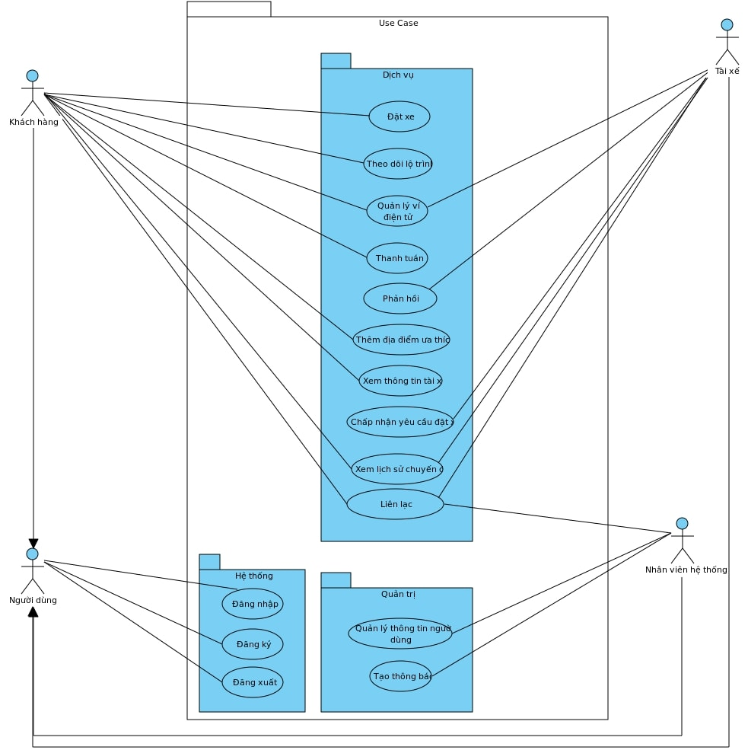

### Đăng ký

#### Mô tả ngắn gọn

Ca sử dụng này được người dùng sử dụng để đăng ký với vai trò là khách hàng hoặc tài xế.

#### Luồng sự kiện

* + - * 1. Luồng cơ bản

| Hành động của khách hàng | Hành động của hệ thống | Dữ liệu |
| --- | --- | --- |
|  | 1. Hệ thống gửi yêu cầu cho người dùng nhập vào thông tin. | * Họ và tên* * Ngày sinh * Email* * Giới tính * Địa chỉ * Mật khẩu* * Nhập lại mật khẩu*   *Yêu cầu bắt buộc |
| 1. Người dùng nhập vào thông tin | 1. Hệ thống kiểm tra tài khoản đã tồn tại hay chưa trên hệ thống |  |
|  | 1. Hệ thống xác thực thông tin người dùng và tạo một tài khoản mới cho người dùng và đăng nhập vào tài khoản mới trên hệ thống sau khi đã tạo thành công. |  |

* + - * 1. Luồng thay thế

Nếu tài khoản đã tồn tại

Tại bước 3 Luồng cơ bản, nếu như tài khoản đã tồn tại trên hệ thống, hệ thống sẽ hiển thị thông báo lỗi và đường dẫn “quên mật khẩu?”. Nếu người dùng chọn quay lại thì trở lại form ban đầu. Nếu người dùng chọn vào đường dẫn “quên mật khẩu?” thì chuyển tới trường hợp quên mật khẩu. Người dùng có thể chọn hủy đăng ký, khi đó ca sử dụng kết thúc.

Nhập thiếu thông tin bắt buộc

Tại bước 2 Luồng cơ bản, nếu như người dùng không nhập đủ các thông tin bắt buộc để tạo tài khoản mới, hệ thống sẽ gửi thông báo đến người dùng về thông tin còn thiếu cần nhập. Người dùng có thể chọn điền tiếp thông tin bắt buộc còn thiếu hoặc chọn hủy đăng ký, khi đó ca sử dụng kết thúc.

#### Các yêu cầu đặc biệt

Không.

#### Tiền điều kiện

Email đăng ký phải là email có tồn tại.

#### Hậu điều kiện

Khi tài khoản mới được tạo thành công thì tài khoản mới sẽ được hệ thống ghi nhận vào hệ thống. Nếu không, trạng thái hệ thống không thay đổi.

#### Những điểm mở rộng

Không.

### Đăng nhập

#### Mô tả ngắn gọn

Ca sử dụng này được người dùng sử dụng để đăng nhập vào tài khoản với vai trò là khách hàng hoặc tài xế.

#### Luồng sự kiện

* + - * 1. Luồng cơ bản

| Hành động của khách hàng | Hành động của hệ thống | Dữ liệu |
| --- | --- | --- |
|  | 1. Hệ thống gửi yêu cầu người dùng nhập email và mật khẩu | * Email* * Mật khẩu*   *Yêu cầu bắt buộc |
| 1. Người dùng nhập email và mật khẩu, hoặc chọn quên mật khẩu để khôi phục lại mật khẩu | 1. Hệ thống xác thực email và mật khẩu và đăng nhập người dùng vào hệ thống |  |

Sub Flow “Quên mật khẩu”

Tại bước 3 của **Luồng cơ bản**

| Hành động của khách hàng | Hành động của hệ thống | Dữ liệu |
| --- | --- | --- |
| 1. Người dùng chọn quên mật khẩu | 1. Hệ thống hiển thị thông báo và yêu cầu người dùng nhập vào email | * Email*   *Yêu cầu bắt buộc |
| 1. Người dùng nhập vào email | 1. Hệ thống xác thực email và hiển thị thông báo cho người dùng |  |

* + - * 1. Luồng thay thế

Nhập sai email hoặc mật khẩu

Tại bước 2 Luồng cơ bản, người dùng nhập sai email hoặc mật khẩu, hệ thống hiển thị thông báo lỗi. Người dùng có thể chọn đăng nhập lại theo Luồng cơ bản hoặc chọn hủy đăng nhập, khi đó ca sử dụng kết thúc.

Email không tồn tại

Tại bước 3 của sub flow “Quên mật khẩu”, người dùng nhập vào email không tồn tại trên hệ thống, hệ thống hiển thị thống báo lỗi. Người dùng cần quay trở lại để thực hiện Luồng cơ bản hoặc Forgot Password sub flow.

#### Các yêu cầu đặc biệt

Không.

#### Tiền điều kiện

Không.

#### Hậu điều kiện

Nếu ca sử dụng thành công, người dùng đăng nhập được vào hệ thống, trạng thái hệ thống không thay đổi.

#### Những điểm mở rộng

Không.

### Xem thông báo

#### Mô tả ngắn gọn

Ca sử dụng cho phép khách hàng & tài xế xem thông báo được gửi đi từ hệ thống.

#### Luồng sự kiện

| Hành động của người dùng | Hành động của hệ thống | Dữ liệu |
| --- | --- | --- |
|  | 1. Hệ thống gửi thông báo đến cho người dùng, bao gồm khách hàng, tài xế | * Thông tin về thông báo |
| 1. Khách hàng & Tài xế xem thông báo từ hệ thống tại phần “Thông báo” trong màn hình giao diện của ứng dụng |  |  |

#### Các yêu cầu đặc biệt

Không.

#### Tiền điều kiện

Khách hàng & Tài xế cần đăng nhập vào hệ thống để xem thông báo.

#### Hậu điều kiện

Không.

#### Những điểm mở rộng

Không.

### Tạo thông báo

#### Mô tả ngắn gọn

Ca sử dụng này được thực hiện bởi nhân viên hệ thống để tạo thông báo gửi tới khách hàng và tài xế.

#### Luồng sự kiện

| Hành động của nhân viên hệ thống | Hành động của hệ thống | Dữ liệu |
| --- | --- | --- |
| 1. Nhân viên hệ thống tạo yêu cầu tới hệ thống để tạo thông báo mới | 1. Hệ thống yêu cầu nhân viên hệ thống nhập các thông tin cần thiết như tên thông báo, nội dung thông báo, … | * Tên thông báo * Nội dung thông báo |
| 1. Nhân viên hệ thống nhập các thông tin cần thiết và lựa chọn xác nhận | 1. Hệ thống ghi nhận nội dung thông báo được tạo bởi nhân viên hệ thống |  |

#### Các yêu cầu đặc biệt

Không.

#### Tiền điều kiện

Nhân viên hệ thống cần đăng nhập vào hệ thống trước khi tạo thông báo.

#### Hậu điều kiện

Thông báo được tạo và gửi đến khách hàng và tài xế.

#### Những điểm mở rộng

Không.

### Quản lý thông tin khách hàng / tài xế

#### Mô tả ngắn gọn

Ca sử dụng này được thực hiện bởi nhân viên hệ thống, cho phép nhân viên hệ thống quản lý các thông tin của khách hàng và tài xế, bao gồm xem thông tin và thay đổi thông tin.

#### Luồng sự kiện

* + - * 1. Luồng cơ bản

| Hành động của nhân viên hệ thống | Hành động của hệ thống | Dữ liệu |
| --- | --- | --- |
|  | 1. Hệ thống yêu cầu nhân viên hệ thống chọn chức năng, bao gồm xem thông tin người dùng và chỉnh sửa thông tin người dùng |  |
| 1. Nhân viên hệ thống lựa chọn “Xem thông tin” | 1. Hệ thống hiển thị danh sách các khách hàng và tài xế để nhân viên hệ thống có thể xem thông tin | * Danh sách khách hàng và tài xế |
| 1. Nhân viên hệ thống lựa chọn một người dùng bất kỳ để xem thông tin | 1. Hệ thống sẽ lấy dữ liệu về thông tin của người dùng và hiển thị cho nhân viên hệ thống | Thông tin cá nhân của khách hàng hoặc tài xế cụ thể |

Sub flow “Thay đổi thông tin người dùng”

Tại bước 2 của **Luồng cơ bản**

| Hành động của nhân viên hệ thống | Hành động của hệ thống | Dữ liệu |
| --- | --- | --- |
| 1. Nhân viên hệ thống lựa chọn “Thay đổi thông tin” | 1. Hệ thống hiển thị danh sách các khách hàng và tài xế để nhân viên hệ thống có thể thay đổi thông tin | * Danh sách khách hàng và tài xế |
| 1. Nhân viên hệ thống lựa chọn một người dùng bất kỳ để xem thông tin | 1. Hệ thống sẽ lấy dữ liệu về thông tin của người dùng và hiển thị cho nhân viên hệ thống | * Thông tin cá nhân của khách hàng hoặc tài xế cụ thể |
| 1. Nhân viên hệ thống thực hiện thay đổi một số thông tin cá nhân của khách hàng hoặc tài xế và xác nhận | 1. Hệ thống sẽ cập nhật thông tin cá nhân của người dùng theo thông tin mới được nhân viên hệ thống cập nhật |  |

#### Các yêu cầu đặc biệt

Không.

#### Tiền điều kiện

Nhân viên hệ thống cần đăng nhập vào hệ thống để thực hiện use case này.

#### Hậu điều kiện

Nếu ca sử dụng được thực hiện, các thông tin của khách hàng / tài xế sẽ được thay đổi, thêm, xóa khỏi hệ thống.

#### Những điểm mở rộng

Không.

### Đặt xe

#### Mô tả ngắn gọn

Ca sử dụng cho phép khách hàng đặt xe khi có yêu cầu.

#### Luồng sự kiện

* + - * 1. Luồng cơ bản

Ca sử dụng bắt đầu khi Khách hàng có nhu cầu đặt xe

| Hành động của Khách hàng | Hành động của hệ thống | Dữ liệu |
| --- | --- | --- |
| 1. Khách hàng nhập địa điểm khách hàng muốn đến và chọn điểm đón của tài xế | 1. Hệ thống xác thực địa điểm đón trên bản đồ | * Điểm đến của khách hàng * Điểm đón khách hàng |
| 1. Khách hàng xác nhận đặt xe | 1. Hệ thống xác nhận yêu cầu đặt xe của khách hàng |  |
|  | 1. Hệ thống gửi yêu cầu đặt xe của khách hàng đến tài xế |  |

* + - * 1. Luồng thay thế

Điểm đón / Điểm đến không tồn tại

Nếu tại luồng cơ bản, tại bước 1, Khách hàng lựa chọn điểm đến hoặc điểm đón không tồn tại trên bản đồ, hệ thống sẽ thông báo đến khách hàng về thông tin trên. Khách hàng có thể lựa chọn lại điểm đến hoặc điểm đón khác, hoặc hủy bỏ hoạt động, khi đó ca sử dụng sẽ kết thúc.

#### Các yêu cầu đặc biệt

Không.

#### Tiền điều kiện

Khách hàng đã đăng nhập thành công vào hệ thống.

#### Hậu điều kiện

Nếu ca sử dụng được thực hiện thành công, yêu cầu đặt xe của khách hàng sẽ được gửi tới hệ thống. Ngược lại, trạng thái của hệ thống không có gì thay đổi.

#### Những điểm mở rộng

Không.

### Theo dõi lộ trình

#### Mô tả ngắn gọn

Ca sử dụng cho phép khách hàng và tài xế theo dõi lộ trình chuyến đi.

#### Luồng sự kiện

* + - * 1. Luồng cơ bản

Ca sử dụng bắt đầu khi tài xế chấp nhận yêu cầu đặt xe

| Hành động của khách hàng | Hành động của hệ thống | Data |
| --- | --- | --- |
|  | 1. Hệ thống lấy dữ liệu về bản đồ của chuyến đi, bao gồm điểm đến và điểm đón của khách hàng, dữ liệu về vị trí của tài xế | * Dữ liệu về bản đồ * Dữ liệu về điểm đến * Dữ liệu về điểm đón |
|  | 1. Hệ thống gửi dữ liệu đến cho phía khách hàng và tài xế và cập nhật liên tục vị trí của tài xế |  |
| 1. Khách hàng & Tài xế xem lộ trình của chuyến đi và vị trí của tài xế thông qua giao diện ứng dụng |  |  |

* + - * 1. Luồng ngoại lệ

Nếu hệ thống gặp sự cố trong việc tính toán hoặc hiển thị lộ trình, thông báo lỗi sẽ được hiển thị và tài xế cần tiếp tục theo dõi lộ trình bằng bản đồ hoặc thông tin điểm đến từ khách hàng

#### Các yêu cầu đặc biệt

Không.

#### Tiền điều kiện

Người dùng cần đăng nhập vào hệ thống với vai trò khách hàng hoặc tài xế và tài xế đã chấp nhận yêu cầu đặt xe từ phía khách hàng.

#### Hậu điều kiện

Chuyến đi hoàn thành và tài xế đã dừng việc theo dõi lộ trình

#### Những điểm mở rộng

Không.

### Quản lý ví điện tử

#### Mô tả ngắn gọn

Ca sử dụng này cho phép khách hàng và tài xế quản lý ví điện tử của bản thân, bao gồm các tính năng: xem số dư, nạp tiền vào ví, rút tiền từ ví, thực hiện chuyển tiền, chọn phương thức thanh toán.

#### Luồng sự kiện

* + - * 1. Luồng cơ bản

Ca sử dụng hoạt động khi khách hàng hoặc tài xế muốn xem số dư, nạp tiền vào ví, rút tiền từ ví, thực hiện chuyển tiền và chọn phương thức thanh toán

| Hành động của khách hàng / tài xế | Hành động của hệ thống | Dữ liệu |
| --- | --- | --- |
|  | 1. Hệ thống yêu cầu khách hàng / tài xế chọn chức năng họ muốn thực hiện | * Danh sách các chức năng |
| 1. Khách hàng / Tài xế lựa chọn xem số dư | 1. Hệ thống truy xuất dữ liệu số dư ví điện tử của khách hàng / tài xế | * Số dư ví điện tử của khách hàng / tài xế |
|  | 1. Hệ thống gửi thông tin về số dư cho khách hàng / tài xế |  |
| 1. Khách hàng / Tài xế xem số dư thông qua giao diện ứng dụng |  |  |

Sub Flow “Nạp tiền vào ví điện tử”

Tại bước 2 của **Luồng cơ bản**

| Hành động của khách hàng / tài xế | Hành động của hệ thống | Dữ liệu |
| --- | --- | --- |
| 1. Khách hàng / Tài xế lựa chọn “Nạp tiền vào ví điện tử” | 1. Hệ thống yêu cầu khách hàng / tài xế nhập số tiền muốn nạp vào ví điện tử | * Số tiền muốn nạp |
| 1. Khách hàng / Tài xế nhập số tiền muốn nạp và xác nhận | 1. Hệ thống yêu cầu khách hàng / tài xế nhập mật khẩu và OTP để xác nhận nạp tiền |  |
| 1. Khách hàng / Tài xế nhập mật khẩu và mã OTP được gửi về từ hệ thống | 1. Hệ thống cập nhật trạng thái giao dịch thành công và cập nhật số dư tài khoản của khách hàng / tài xế |  |

Sub Flow “Rút tiền từ ví điện tử”

Tại bước 2 của **Luồng cơ bản**

| Hành động của khách hàng / tài xế | Hành động của hệ thống | Dữ liệu |
| --- | --- | --- |
| 1. Khách hàng / Tài xế lựa chọn “Rút tiền từ ví điện tử” | 1. Hệ thống yêu cầu khách hàng / tài xế nhập số tiền muốn rút từ ví điện tử | * Số tiền muốn rút |
| 1. Khách hàng / Tài xế nhập số tiền muốn rút và xác nhận | 1. Hệ thống yêu cầu khách hàng / tài xế nhập mật khẩu và OTP để xác nhận rút tiền |  |
| 1. Khách hàng / Tài xế nhập mật khẩu và mã OTP được gửi về từ hệ thống | 1. Hệ thống cập nhật trạng thái giao dịch thành công và cập nhật số dư tài khoản của khách hàng / tài xế |  |

Sub Flow “Thực hiện chuyển tiền”

Tại bước 2 của **Luồng cơ bản**

| Hành động của khách hàng / tài xế | Hành động của hệ thống | Dữ liệu |
| --- | --- | --- |
| 1. Khách hàng / Tài xế lựa chọn “Thực hiện chuyển tiền” | 1. Hệ thống yêu cầu khách hàng / tài xế nhập số điện thoại liên kết với ví điện tử mà khách hàng / tài xế muốn thực hiện chuyển tiền | * Số điện thoại liên kết với ví điện tử mà khách hàng / tài xế muốn thực hiện chuyển tiền |
| 1. Khách hàng / Tài xế nhập số điện thoại | 1. Hệ thống xác thực và hiển thị thông tin ví điện tử mà khách hàng / tài xế muốn chuyển tiền đến |  |
|  | 1. Hệ thống yêu cầu khách hàng / tài xế nhập số tiền họ muốn chuyển | * Số tiền mà khách hàng / tài xế muốn chuyển |
| 1. Khách hàng / Tài xế nhập số tiền muốn chuyển | 1. Hệ thống yêu cầu khách hàng / tài xế nhập mật khẩu và OTP để xác nhận rút tiền |  |
| 1. Khách hàng / Tài xế nhập mật khẩu và mã OTP được gửi về từ hệ thống | 1. Hệ thống cập nhật trạng thái giao dịch thành công và cập nhật số dư tài khoản của khách hàng / tài xế |  |

Sub Flow “Chọn phương thức thanh toán”

Tại bước 2 của **Luồng cơ bản**

| Hành động của khách hàng / tài xế | Hành động của hệ thống | Dữ liệu |
| --- | --- | --- |
| 1. Khách hàng / Tài xế lựa chọn “Chọn phương thức thanh toán” | 1. Hệ thống hiển thị danh sách các phương thức thanh toán để khách hàng / tài xế lựa chọn | Danh sách các phương thức thanh toán |
| 1. Khách hàng / Tài xế lựa chọn phương thức thanh toán mà họ muốn | 1. Hệ thống cập nhật phương thức thanh toán mặc định là phương thức thanh toán mà khách hàng / tài xế lựa chọn |  |

#### 

* + - * 1. Luồng thay thế

Số tiền khách hàng / tài xế vào ví điện tử vượt quá số dư trong tài khoản ngân hàng liên kết

Nếu trong sub flow “Nạp tiền vào ví điện tử”, tại bước 3, số tiền khách hàng / tài xế nhập để nạp vào ví điện tử vượt quá số dư trong tài khoản ngân hàng đã liên kết, hệ thống sẽ hiển thị thông báo lỗi. Khách hàng / Tài xế có thể nhập lại số tiền, hoặc hủy thao tác nạp tiền.

Số tiền khách hàng / tài xế rút từ ví điện tử vượt quá số dư trong ví điện tử

Nếu trong sub flow “Rút tiền từ ví điện tử”, tại bước 3, số tiền khách hàng / tài xế nhập để rút từ ví điện tử vượt quá số dư trong ví điện tử, hệ thống sẽ hiển thị thông báo lỗi. Khách hàng / Tài xế có thể nhập lại số tiền muốn rút, hoặc hủy thao tác rút tiền.

Số điện thoại khách hàng / tài xế nhập để chuyển tiền không có ví điện tử

Nếu trong sub flow “Thực hiện chuyển tiền”, tại bước 3, số điện thoại mà khách hàng / tài xế nhập để chuyển tiền vào ví điện tử tương ứng không sở hữu ví điện tử, hệ thống sẽ hiển thị thông báo lỗi. Khách hàng / Tài xế có thể nhập lại số điện thoại, hoặc hủy thao tác “thực hiện chuyển tiền”.

Số tiền khách hàng / tài xế nhập để chuyển tiền đến ví điện tử của người dùng khác vượt quá số dư trong ví điện tử

Nếu trong sub flow “Thực hiện chuyển tiền”, tại bước 6, số tiền khách hàng / tài xế nhập để chuyển tiền đến ví điện tử của người dùng khác vượt quá số dư trong ví điện tử, hệ thống sẽ hiển thị thông báo lỗi. Khách hàng / Tài xế có thể nhập lại số tiền cần chuyển, hoặc hủy thao tác “thực hiện chuyển tiền”.

Khách hàng / tài xế nhập sai mật khẩu hoặc mã OTP

Tại các thao tác nhập mật khẩu và mã OTP của các sub flow “nạp tiền vào ví điện tử”, “rút tiền từ ví điện tử”, “thực hiện chuyển khoản”, nếu khách hàng / tài xế nhập sai mật khẩu và OTP, hệ thống sẽ gửi một thông báo đến khách hàng và yêu cầu họ nhập lại mật khẩu và mã OTP.

#### Các yêu cầu đặc biệt

Không.

#### Tiền điều kiện

Khách hàng / Tài xế đã đăng nhập vào hệ thống và nhập thành công mật khẩu của ví điện tử.

#### Hậu điều kiện

Các thao tác trên ví được thực hiện thành công và số dư ví điện tử được cập nhật theo các thao tác đó.

#### Những điểm mở rộng

Không.

### Thanh toán

#### Mô tả ngắn gọn

Ca sử dụng mô tả quá trình tài xế thu tiền từ khách hàng sau khi hoàn thành chuyến đi, đảm bảo quá trình thanh toán được thực hiện một cách thuận lợi và an toàn.

#### Luồng sự kiện

* + - * 1. Luồng cơ bản

| **Hành động của tác nhân** | **Hành động của hệ thống** | **Dữ liệu** |
| --- | --- | --- |
| 1. Sau khi đến điểm đến, tài xế thông báo cho khách hàng về việc thanh toán tiền chuyến đi. | - | - |
| 2. Tài xế tính toán tổng số tiền cần thanh toán dựa trên các yếu tố như khoảng cách đã đi, thời gian di chuyển và bất kỳ chi phí phụ thu nào. | - | - |
| 3. Khách hàng cung cấp phương thức thanh toán ưu thích của họ (ví tiền mặt, thẻ tín dụng, thanh toán di động, v.v.). | - | - |
| 4. Tài xế xác nhận việc nhận thanh toán từ khách hàng và xác minh số tiền đã nhận. | - | - |
| 5. Nếu thanh toán được thực hiện bằng tiền mặt, tài xế cung cấp tiền thừa cho khách hàng. | - | - |
| 6. Tài xế ghi lại thông tin thanh toán trong hệ thống, bao gồm phương thức thanh toán và tổng số tiền nhận được. | Hệ thống cập nhật trạng thái thanh toán cho chuyến đi thành "Đã Thanh Toán". Hệ thống gửi hóa đơn thanh toán cho khách hàng qua email hoặc tin nhắn văn bản nếu được yêu cầu. | - |

* + - * 1. Luồng thay thế

Nếu khách hàng không có phương thức thanh toán hợp lệ hoặc không thể thanh toán tại thời điểm đó, tài xế ghi lại thông tin và yêu cầu thanh toán sau qua cơ chế thanh toán khác.

* + - * 1. Luồng ngoại lệ

Nếu có sự cố trong quá trình thanh toán, như thẻ tín dụng bị từ chối hoặc ví tiền mặt không đủ tiền, tài xế cần thông báo cho khách hàng và tìm cách giải quyết vấn đề.

#### Các yêu cầu đặc biệt

Không.

#### Tiền điều kiện

Tài xế đã hoàn thành chở khách tới điểm đến.

#### Hậu điều kiện

Thanh toán đã được xác nhận và ghi lại trên hệ thống.

#### Những điểm mở rộng

Không.

### Phản hồi

#### Mô tả ngắn gọn

Ca sử dụng cho phép khách hàng gửi phản hồi về chuyến đi & tài xế tới hệ thống.

#### Luồng sự kiện

* + - * 1. Luồng cơ bản

| Hành động của khách hàng | Hành động của hệ thống | Dữ liệu |
| --- | --- | --- |
| 1. Khách hàng lựa chọn mục “Phản hồi” tại giao diện | 1. Hệ thống cung cấp một biểu mẫu để khách hàng đánh giá và gửi phản hồi về chuyến đi & tài xế tới hệ thống |  |
| 1. Khách hàng điền vào biểu mẫu để đánh giá và gửi phản hồi tới hệ thống | 1. Hệ thống ghi nhận phần phản hồi của khách hàng, gửi thông báo thành công tới khách hàng | Thông tin phản hồi của khách hàng |

* + - * 1. Luồng thay thế

Nếu khách hàng không có nhu cầu phản hồi về chuyến đi, khách hàng có thể lựa chọn “Bỏ qua” tại giao diện trước khi nhập phản hồi của khách hàng.

#### Các yêu cầu đặc biệt

Không.

#### Tiền điều kiện

Tài xế tiếp nhận yêu cầu đặt xe từ khách hàng đã hoàn thành chuyến đi.

#### Hậu điều kiện

Phản hồi của khách hàng được ghi lại trên hệ thống.

#### Những điểm mở rộng

Không.

### Thêm địa điểm ưa thích

#### Mô tả ngắn gọn

Ca sử dụng này cho phép khách hàng thêm các địa điểm ưa thích của khách hàng tại giao diện tìm kiếm.

#### Luồng sự kiện

* + - * 1. Luồng cơ bản

| Hành động của khách hàng | Hành động của hệ thống | Dữ liệu |
| --- | --- | --- |
| 1. Khách hàng lựa chọn biểu tượng “Yêu thích” cho địa điểm tại màn hình tìm kiếm |  | * Địa điểm yêu thích |
|  | 1. Hệ thống ghi nhận thay đổi của khách hàng và cập nhật các địa điểm yêu thích tương ứng |  |

### 

* + - * 1. Luồng thay thế

Nếu như địa điểm khách hàng lựa chọn đã được thêm vào địa điểm ưa thích từ trước đó, hệ thống sẽ gửi thông báo đến khách hàng để khách hàng được biết.

#### Các yêu cầu đặc biệt

Không.

#### Tiền điều kiện

Khách hàng cần đăng nhập vào hệ thống và truy cập vào thanh tìm kiếm.

#### Hậu điều kiện

Không.

#### Những điểm mở rộng

Không.

### Xem thông tin tài xế

#### Mô tả ngắn gọn

Ca sử dụng này được khách hàng sử dụng để xem thông tin của tài xế tiếp nhận yêu cầu đặt xe từ phía khách hàng.

#### Luồng sự kiện

* + - * 1. Luồng cơ bản

| Hành động của khách hàng | Hành động của hệ thống | Dữ liệu |
| --- | --- | --- |
|  | 1. Hệ thống gửi thông báo yêu cầu đặt xe của khách hàng đã được tiếp nhận |  |
| 1. Khách hàng lựa chọn “Xem thông tin tài xế” tại giao diện của hệ thống | 1. Hệ thống gửi thông tin về tài xế đã tiếp nhận yêu cầu đặt xe của khách hàng cho khách hàng | * Thông tin của tài xế |
| 1. Khách hàng nhận được thông tin tài xế |  |  |

* + - * 1. Luồng thay thế

Nếu thông tin của tài xế chưa có trên hệ thống, hệ thống sẽ gửi tới khách hàng một thông báo nếu khách hàng lựa chọn “Xem thông tin tài xế”.

#### Các yêu cầu đặc biệt

Không.

#### Tiền điều kiện

Khách hàng đã đăng nhập vào hệ thống, yêu cầu đặt xe và tài xế đã tiếp nhận yêu cầu đặt xe của khách hàng.

#### Hậu điều kiện

Không.

#### Những điểm mở rộng

Không.

### Xem lịch sử chuyến đi

#### Mô tả ngắn gọn

Ca sử dụng này được dùng để khách hàng có thể xem lịch sử các chuyến đi của mình.

#### Luồng sự kiện

* + - * 1. Luồng cơ bản

| Hành động của khách hàng | Hành động của hệ thống | Dữ liệu |
| --- | --- | --- |
| 1. Khách hàng lựa chọn vào mục “Xem lịch sử” tại giao diện | 1. Hệ thống cung cấp giao diện lịch sử chuyến đi | * Thông tin lịch sử chuyến đi |
| 1. Khách hàng nhận được thông tin về lịch sử các chuyến đi |  |  |

* + - * 1. Luồng thay thế

Nếu khách hàng chưa từng đặt xe, hệ thống sẽ hiển thị thông báo cho khách hàng biết rằng khách hàng chưa từng đặt xe trước đây.

#### Các yêu cầu đặc biệt

Không.

#### Tiền điều kiện

Khách hàng đã đăng nhập vào hệ thống.

#### Hậu điều kiện

Không.

#### Những điểm mở rộng

Không.

### Liên lạc với khách hàng

#### Mô tả ngắn gọn

Ca sử dụng được thực hiện sau khi tài xế tiếp nhận yêu cầu đặt xe của khách hàng.

#### Luồng sự kiện

| Hành động của tài xế | Hành động của hệ thống | Dữ liệu |
| --- | --- | --- |
| 1. Tài xế chọn phương thức liên lạc với khách hàng (Nhắn tin / Gọi điện) |  | * Các phương thức liên lạc với khách hàng |
|  | 1. Hệ thống mở ứng dụng mặc định với phương thức liên lạc mà tài xế đã lựa chọn, số điện thoại được liên lạc là số điện thoại của khách hàng |  |

#### Các yêu cầu đặc biệt

Không.

#### Tiền điều kiện

Tài xế đã đăng nhập vào ứng dụng, tiếp nhận yêu cầu đặt xe của khách hàng và đang trên đường đến điểm đón.

#### Hậu điều kiện

Không.

#### Những điểm mở rộng

Không.

### Chấp nhận yêu cầu đặt xe

#### Mô tả ngắn gọn

Ca sử dụng cho phép tài xế chấp nhận yêu cầu đặt xe từ khách hàng.

#### Luồng sự kiện

* + - * 1. Luồng cơ bản

| 1. Tài xế nhận thông báo yêu cầu chuyến đi với thông tin điểm đón và điểm đến | - | - |
| --- | --- | --- |
| 2. Tài xế xem xét chi tiết chuyến đi và chấp nhận yêu cầu. | - | - |
| - | 3. Hệ thống cập nhật trạng thái chuyến đi thành "Đã Chấp Nhận" và chỉ định tuyến đường cho tài xế. | - |

* + - * 1. ***Luồng thay thế***

Tài xế đang bận / từ chối yêu cầu

Nếu tài xế đang bận hoặc từ chối yêu cầu, hệ thống chỉ định chuyến đi cho tài xế khác có thể nhận chuyến đi này.

#### Các yêu cầu đặc biệt

Không.

#### Tiền điều kiện

Không.

#### Hậu điều kiện

Tài xế được chỉ định chuyến đi, và cả tài xế và khách hàng đều nhận được xác nhận.

#### Những điểm mở rộng

Không.

# Phân tích ca sử dụng

## Phân tích kiến trúc

### Tổ chức bậc cao của mô hình (Quang, Vinh)

Hình 1: Tổ chức bậc cao của mô hình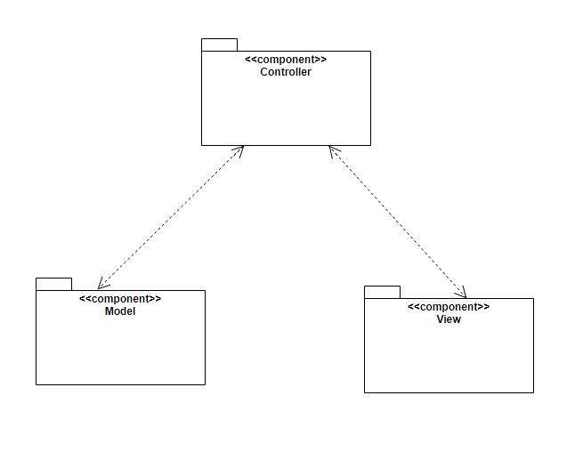

* **Model**: Model là các thành phần của ứng dụng tương ứng với tất cả logic liên quan đến miền dữ liệu (data domain), hoặc nói ngắn gọn đây là phần back-end chứa tất cả logic dữ liệu của ứng dụng. Dữ liệu ở đây có thể là dữ liệu đang được truyền giữa các thành phần View và Controller hoặc bất kỳ dữ liệu nào khác liên quan đến logic của doanh nghiệp.  
    
  Nếu trạng thái của dữ liệu này thay đổi thì Model thường sẽ thông báo cho View (để màn hình có thể thay đổi khi cần) và đôi khi là Controller (nếu cần logic khác để cập nhật View). Thông thường, các đối tượng Model có thể truy xuất từ cơ sở dữ liệu, thao tác và lưu trữ trạng thái Model trong cơ sở dữ liệu
* **View**: View là các thành phần hiển thị giao diện người dùng (UI) của ứng dụng. Thông thường, giao diện người dùng này được tạo từ dữ liệu Model
* **Controller**: Controller là các thành phần xử lý tương tác của người dùng để làm việc với Model (cập nhật logic dữ liệu) hoặc/ và với View (cập nhật hiển thị giao diện người dùng).  
    
  Trong ứng dụng MVC, Controller xử lý các giá trị chuỗi truy vấn và chuyển các giá trị này cho Model, từ đó Model sẽ truy vấn cơ sở dữ liệu bằng cách sử dụng các giá trị đó. View hiển thị thông tin do Controller xử lý và phản hồi đầu vào từ tương tác của người dùng.

### Các trừu tượng chính (Quang, Vinh)

* **Customer**: Tài khoản cho khách hàng, mỗi khách hàng có username duy nhất, số điện thoại duy nhất dùng để đăng nhập vào hệ thống.
* **Driver**: Tài khoản cho tài xế, mỗi tài xế có username duy nhất, số điện thoại duy nhất dùng để đăng nhập vào hệ thống.
* **Staff:** Tài khoản cho nhân viên hệ thống, mỗi nhân viên hệ thống có username duy nhất, số điện thoại duy nhất dùng để đăng nhập vào hệ thống.
* **Request:** Yêu cầu về chuyến đi được tạo ra bởi khách hàng, được chấp nhận và thực hiện bởi tài xế
* **Vehicle:** Phương tiện vận chuyển của tài xế
* **Trip:** Lưu trữ thông tin về chuyến đi giữa tài xế và khách hàng
* **DriverWallet:**
* **CustomerWallet**
* **Notification:** Thông báo từ nhân viên hệ thống gửi cho khách hàng và tài xế
* **TripBilling:** Thông tin thanh toán cho mỗi chuyến đi
* **TransactionBilling:** Thông tin về giao dịch giữa ví điện tử bao gồm chuyển tiền, rút tiền, nạp tiền, …

## Hiện thực hóa ca sử dụng

*Hình 1: Sequence diagram for Login with Customer use case*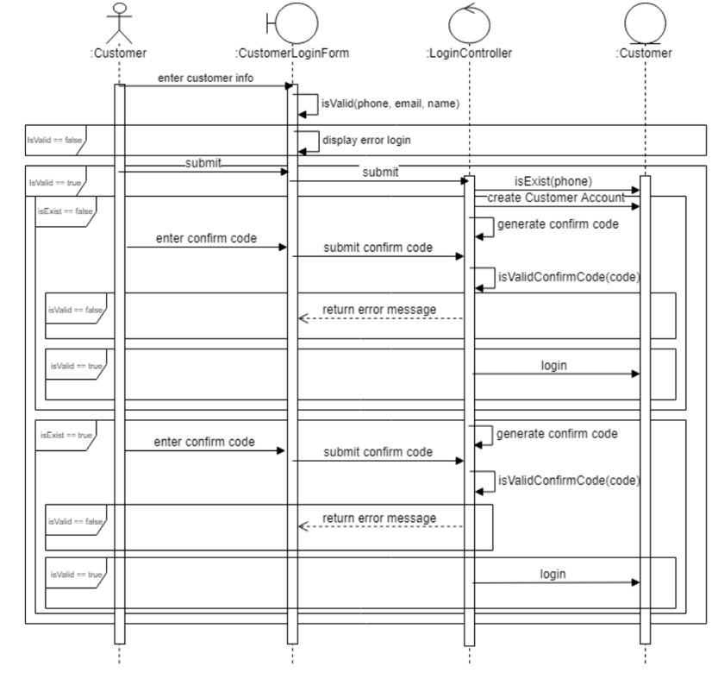

### Biểu đồ tuần tự (Quang, Vinh)

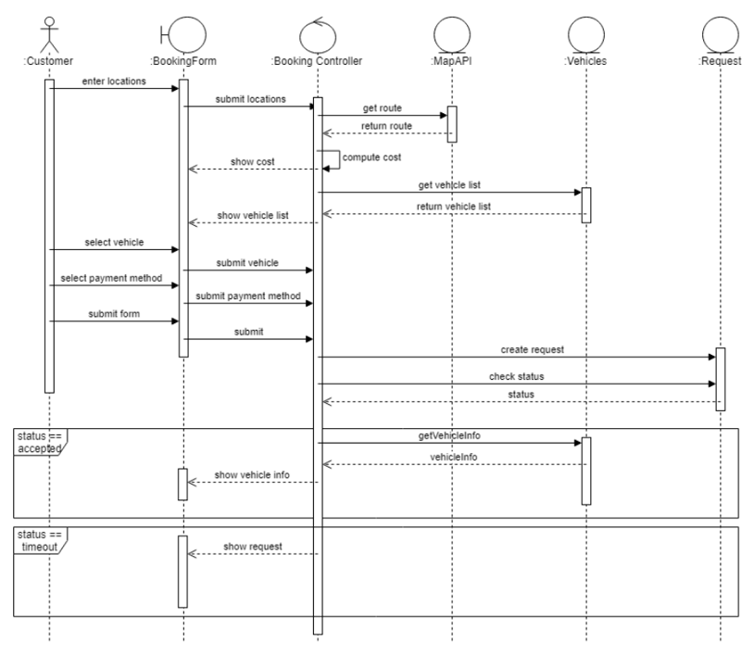

*Hình 1: Sequence diagram for Booking usecase*

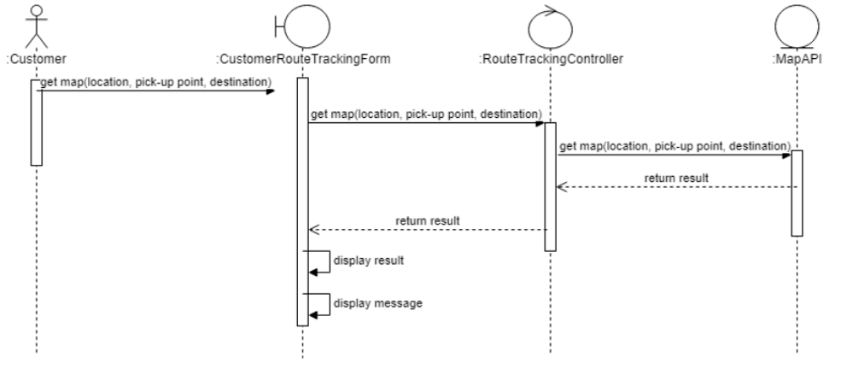

*Hình 1: Sequence diagram for Route-tracking (Customer) usecase*

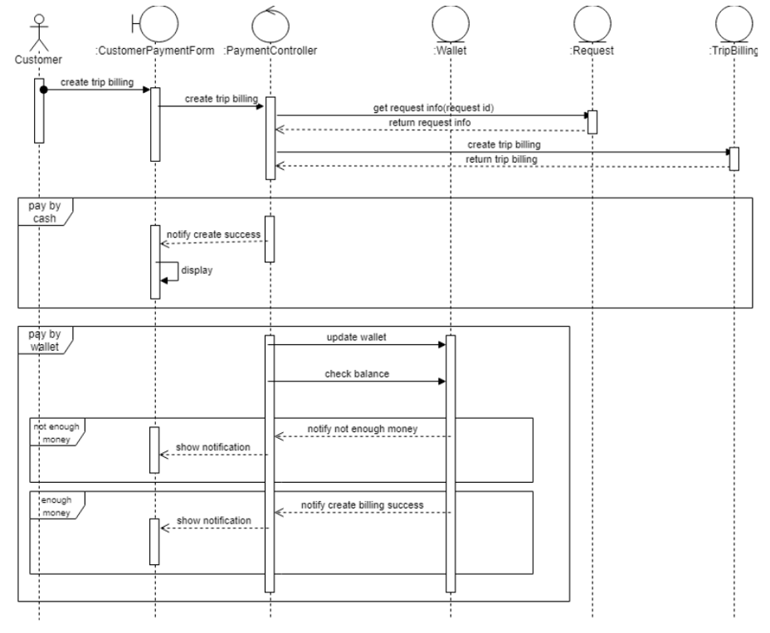

*Hình 1: Sequence diagram for Payment (Customer) usecase*

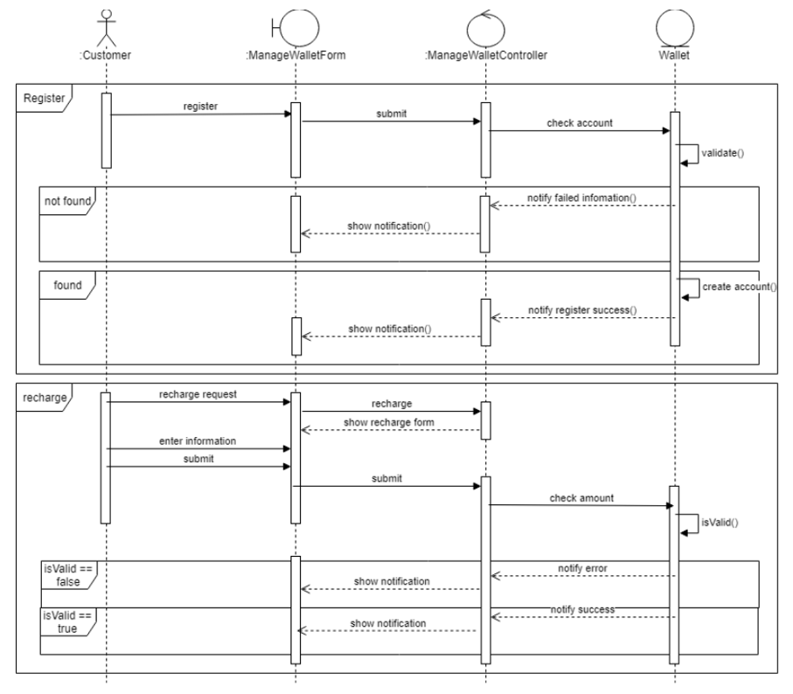

*Hình 1: Sequence diagram for Manage Wallet (Customer) usecase*

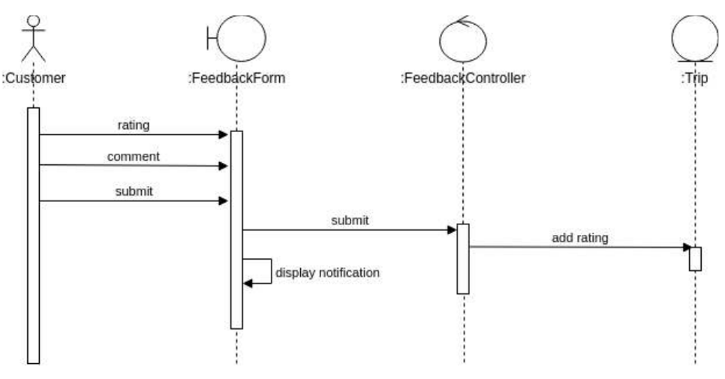

*Hình 1: Sequence diagram for Feedback usecase*

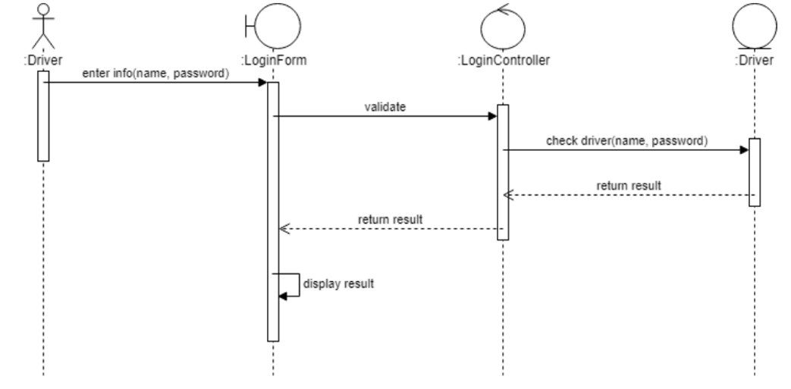

*Hình 1: Sequence diagram for Login with Driver usecase*

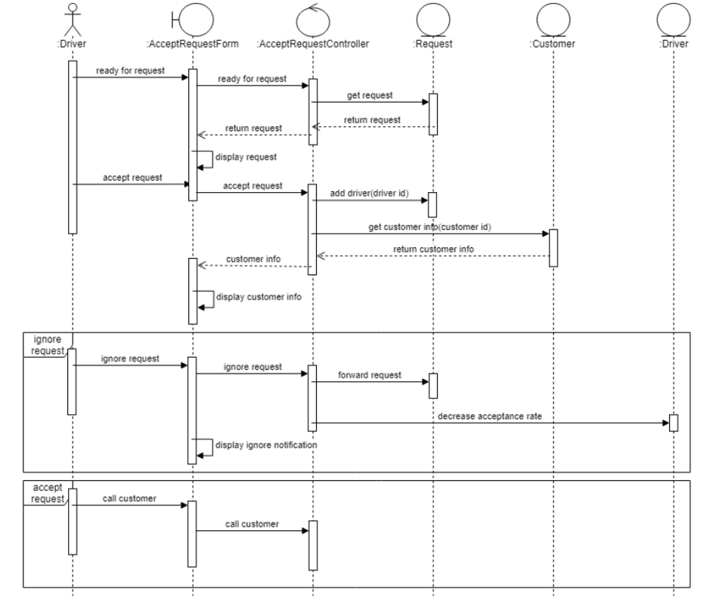

*Hình 1: Sequence diagram for Accept request (Driver) usecase*

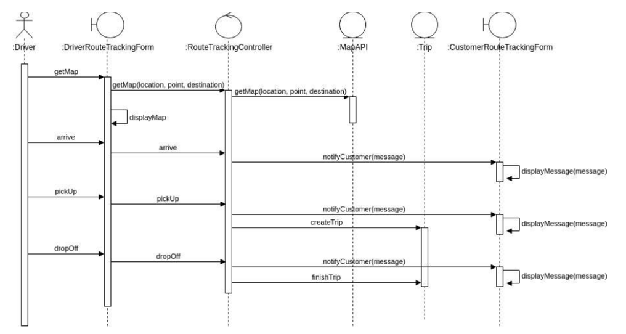

*Hình 1: Sequence diagram for Route-tracking (Driver) usecase*

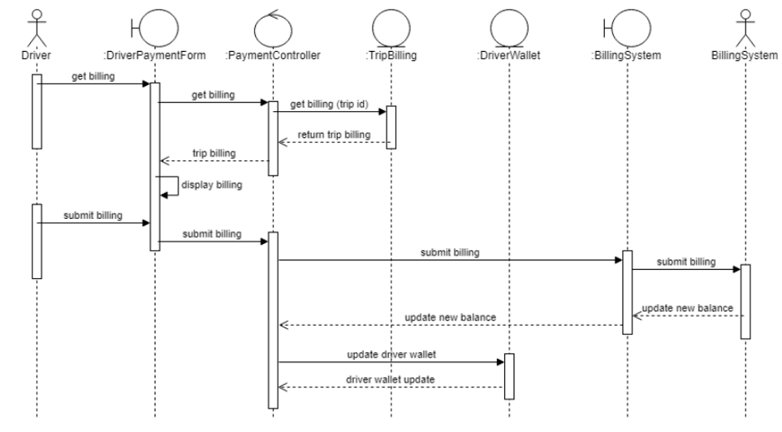

*Hình 1: Sequence diagram for Payment (Driver) usecase*

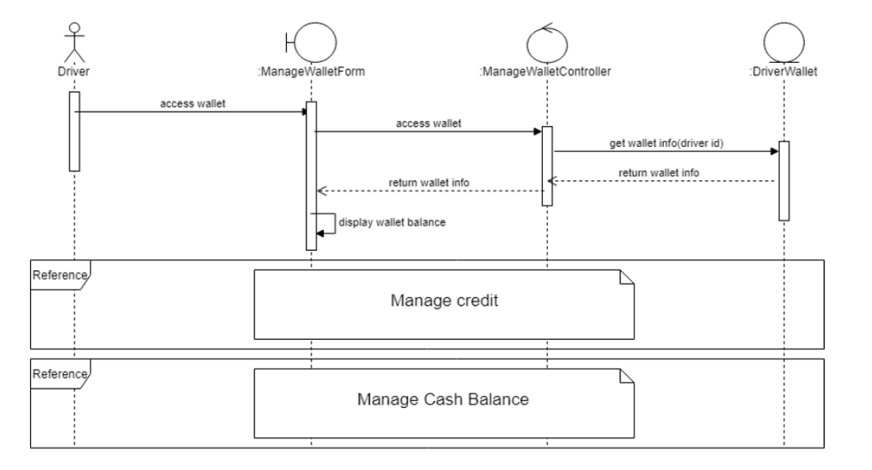

*Hình 1: Sequence diagram for Manage Wallet (Driver) usecase*

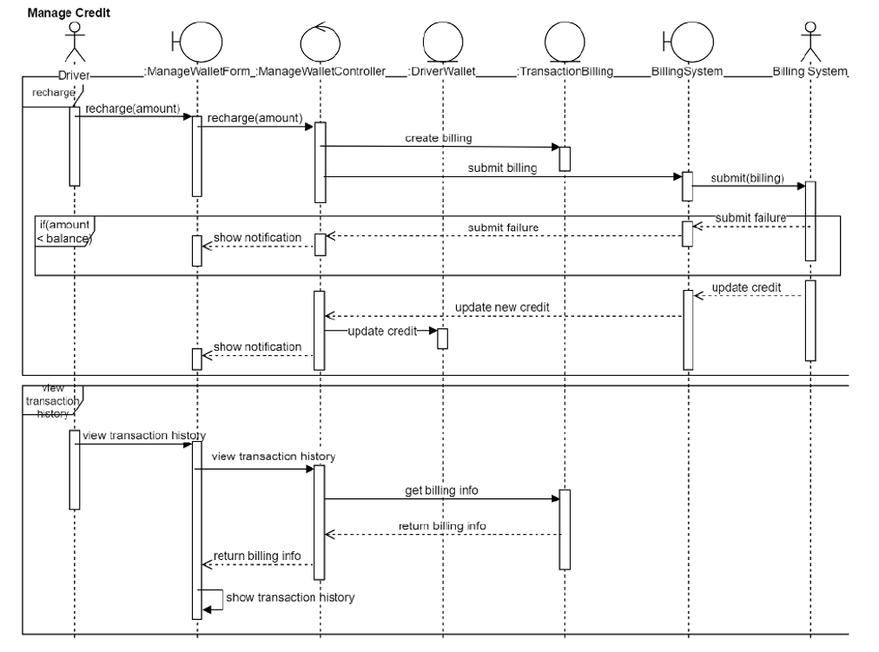

*Hình 1: Sequence diagram for Manage Wallet (Driver) usecase (2)*

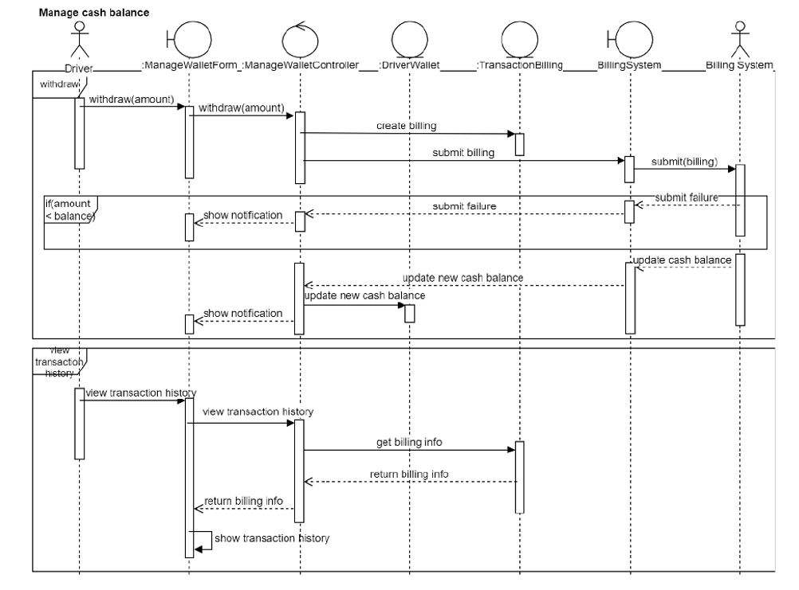

*Hình 1: Sequence diagram for Manage Wallet (Driver) usecase (3)*

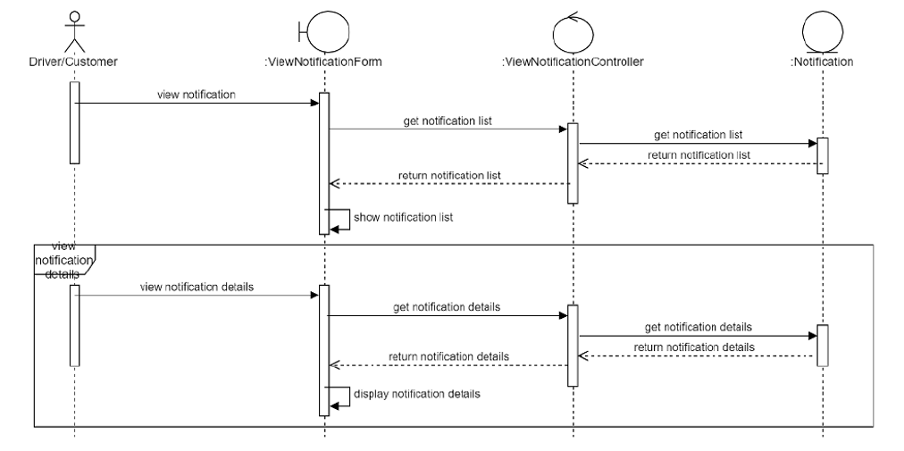

*Hình 1: Sequence diagram for View Notification usecase*

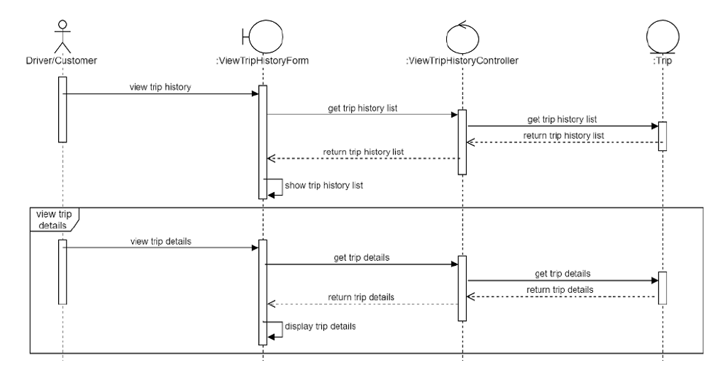

*Hình 1: Sequence diagram for View trip history usecase*

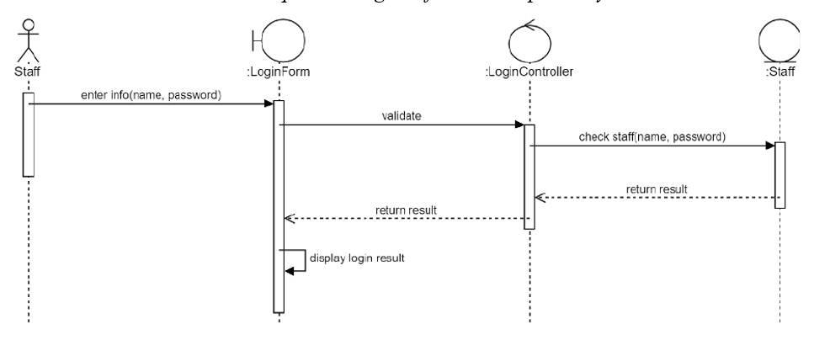

*Hình 1: Sequence diagram for Login with Staff usecase*

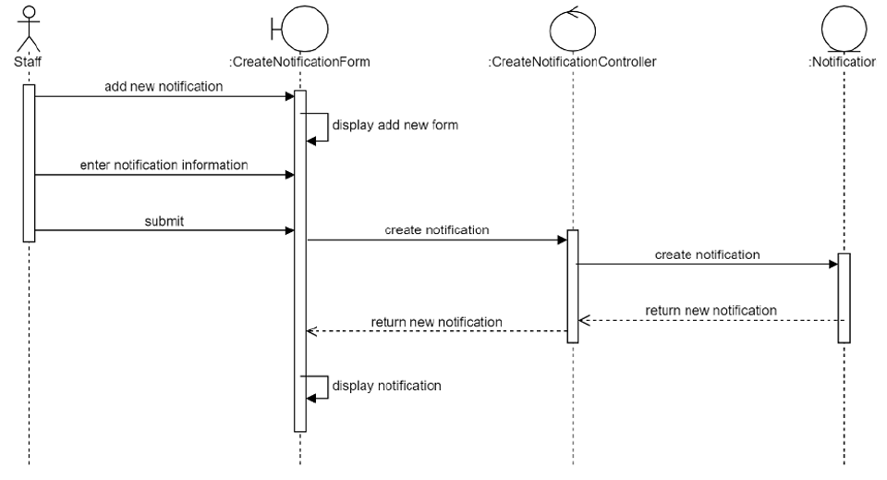

*Hình 1: Sequence diagram for Create Notification usecase*

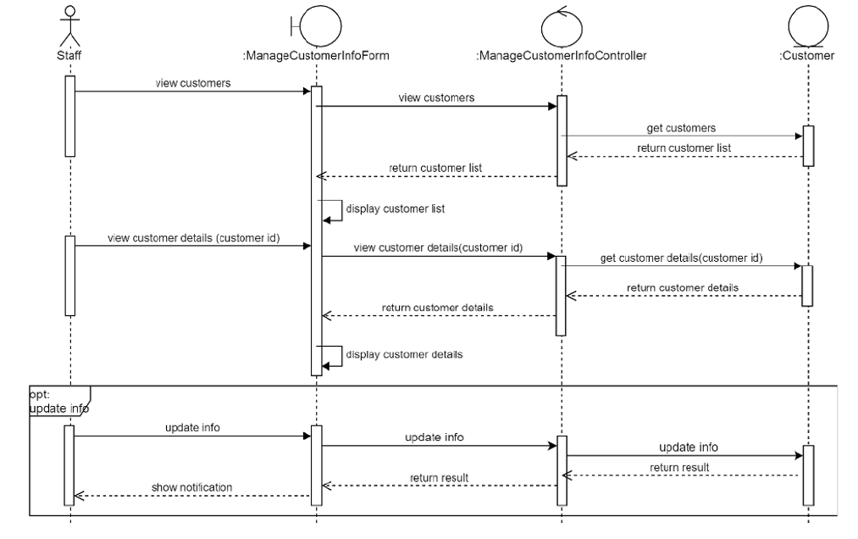

*Hình 1: Sequence diagram for Manage Customer Information usecase*

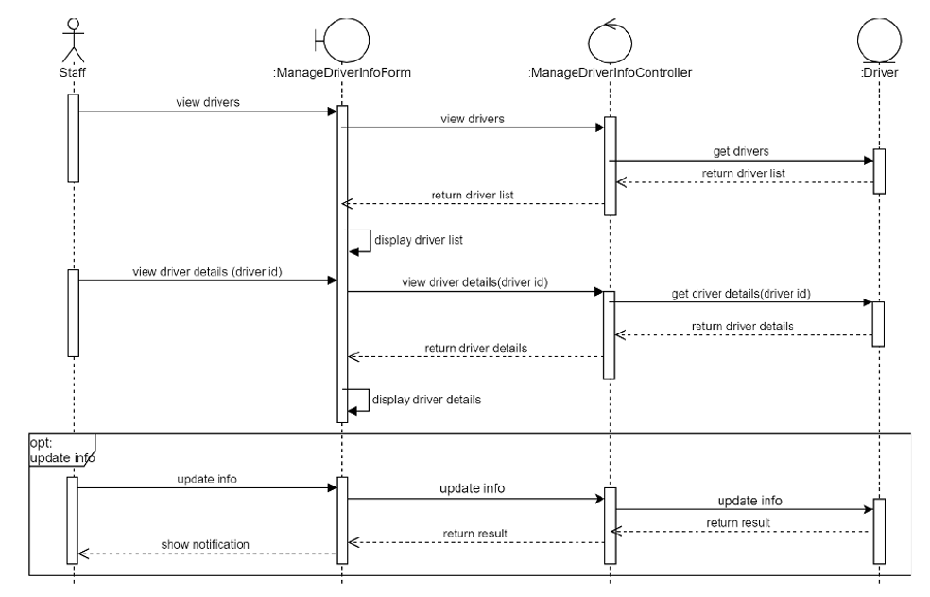

*Hình 1: Sequence diagram for Manage Driver Information usecase*

### Biểu đồ VOPC (Quang, Vinh)

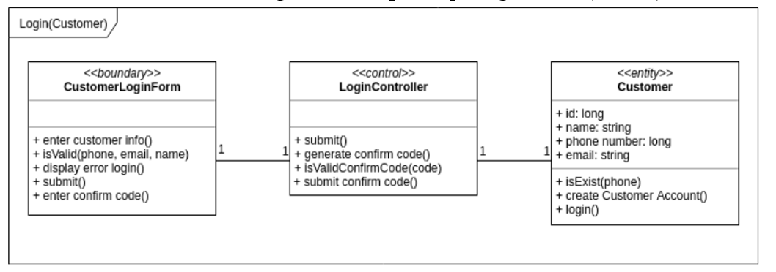

*Hình 1: VOPC Diagram for Login with Customer usecase*

*Hình 1: VOPC Diagram for Booking usecase*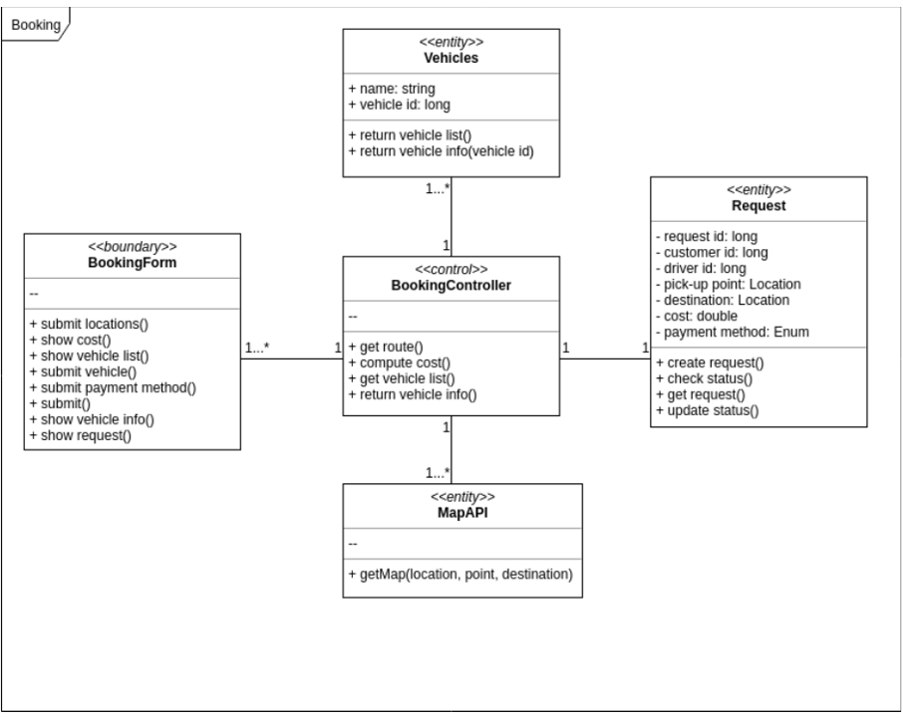

*Hình 1: VOPC Diagram for Route-tracking (Customer) usecase*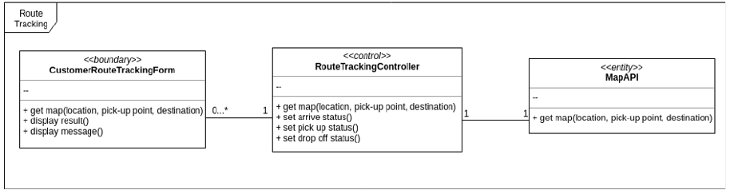

*Hình 1: VOPC Diagram for Payment (Customer) usecase*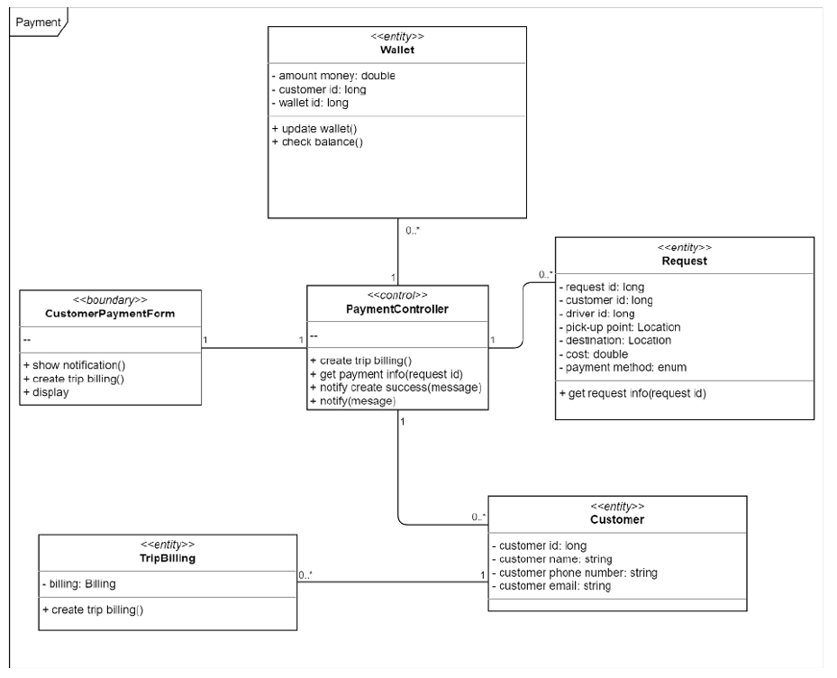

*Hình 1: VOPC Diagram for Manage Wallet (Customer) usecase*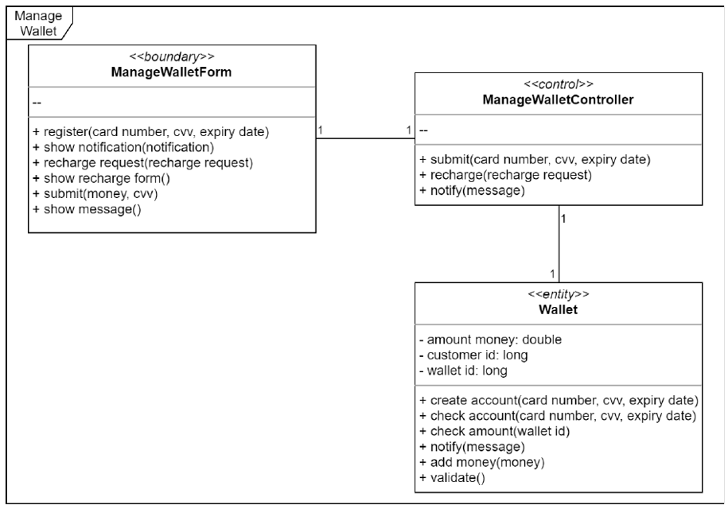

*Hình 1: VOPC Diagram for Feedback usecase*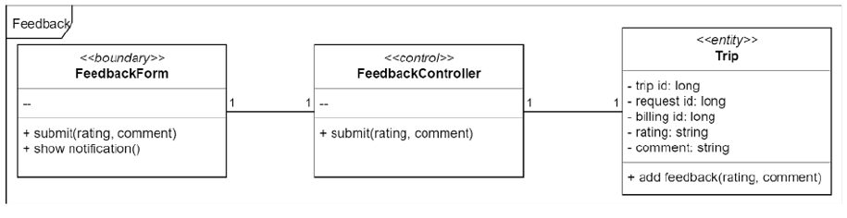

*Hình 1: VOPC Diagram for Login with Driver usecase*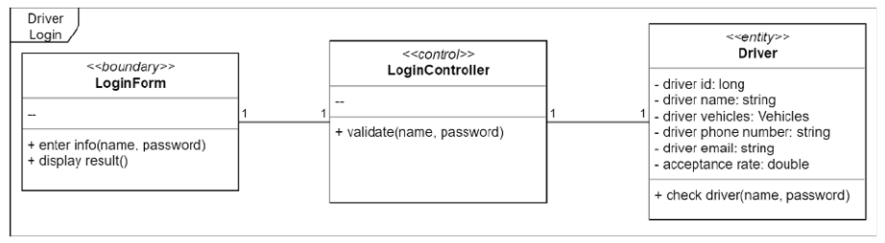

*Hình 1: VOPC Diagram for Accept Request (Driver) usecase*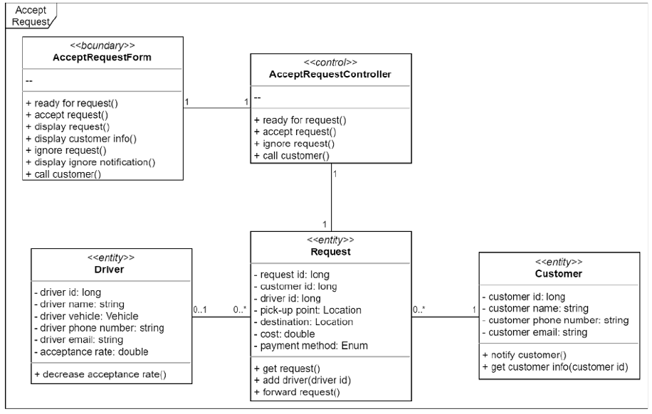

*Hình 1: VOPC Diagram for Route-Tracking (Driver) usecase*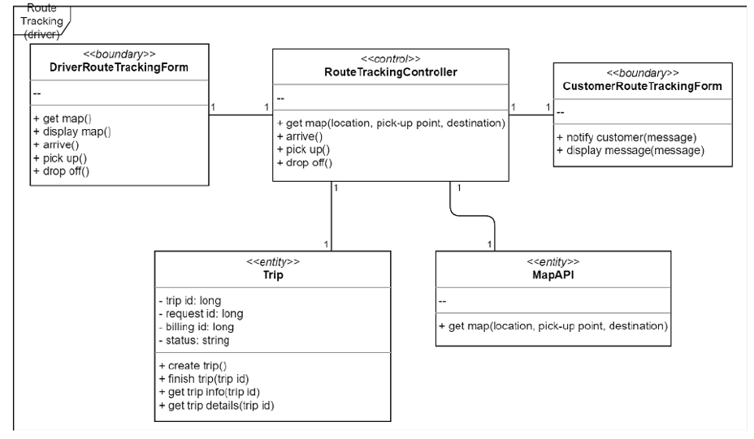

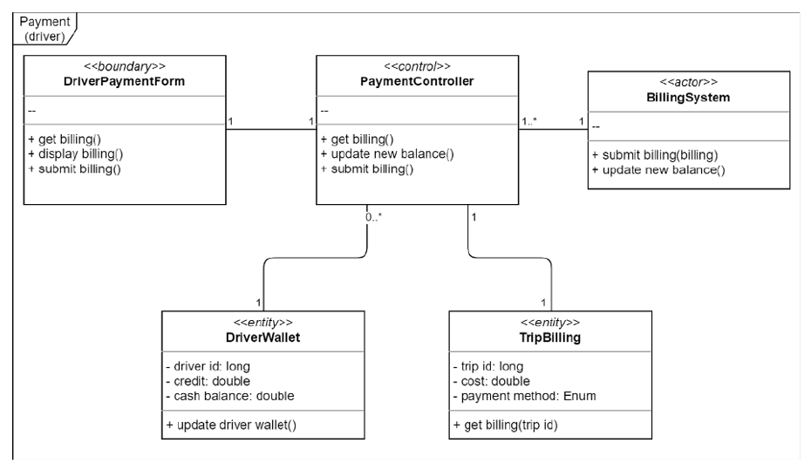

*Hình 1: VOPC Diagram for Payment (Driver) usecase*

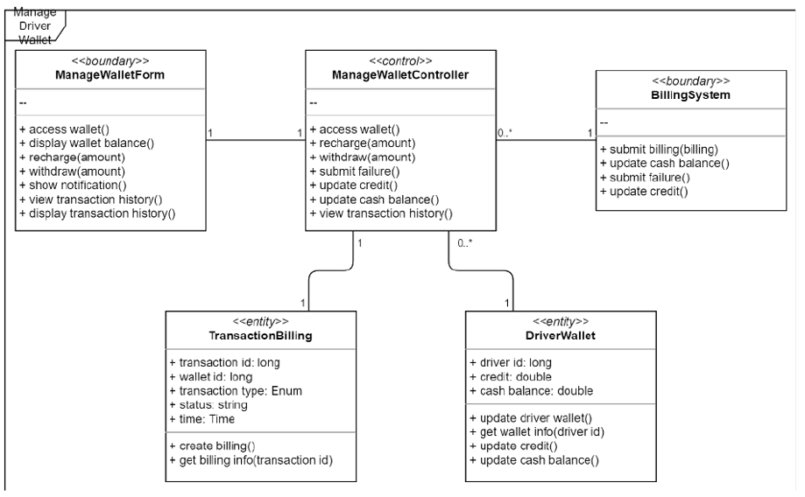

*Hình 1: VOPC Diagram for Manage Wallet (Driver) usecase*

*Hình 1: VOPC Diagram for View Notification usecase*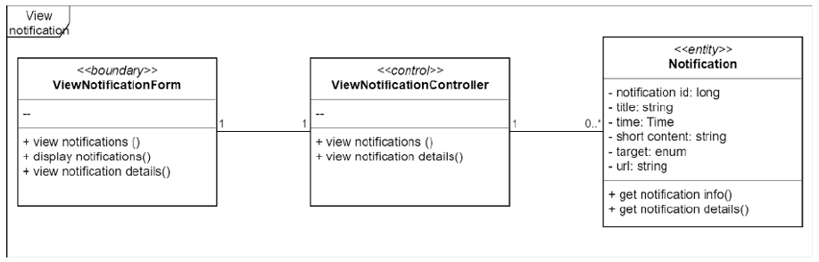

*Hình 1: VOPC Diagram for View Trip History usecase*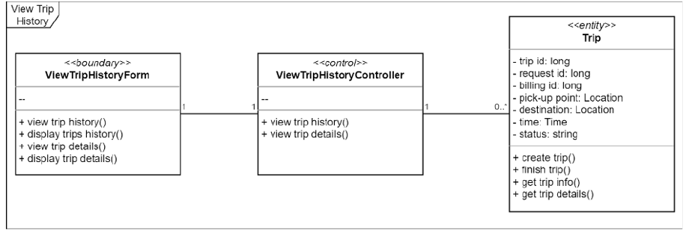

*Hình 1: VOPC Diagram for Login with Staff usecase*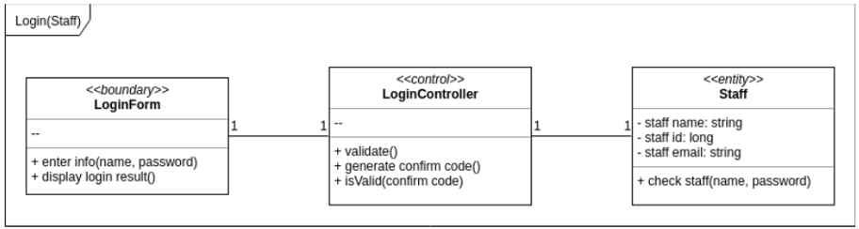

*Hình 1: VOPC Diagram for Create Notification usecase*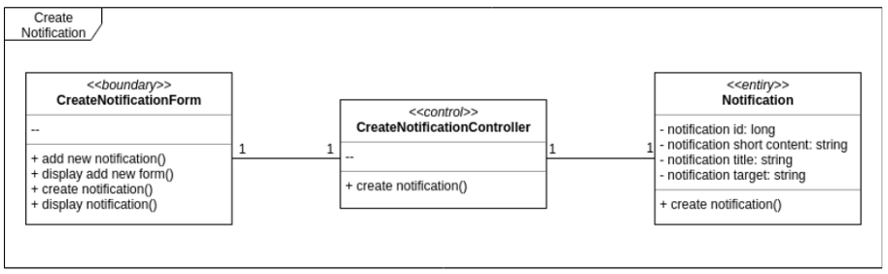

*Hình 1: VOPC Diagram for Manage Customer Information usecase*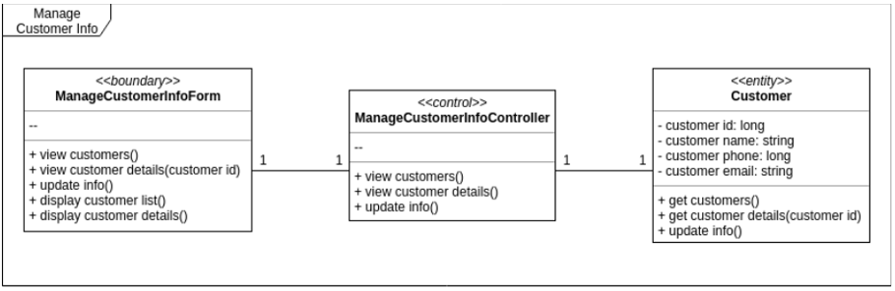

*Hình 1: VOPC Diagram for Manage Driver Information usecase*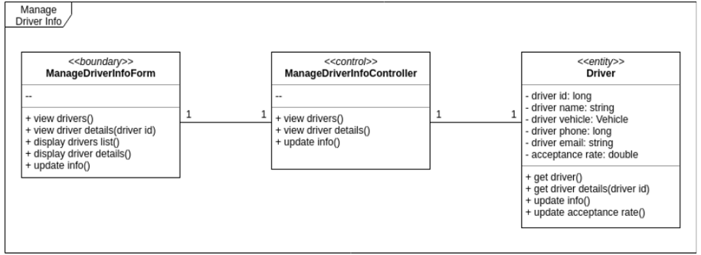

### Mô tả cơ chế phân tích (Quang, Vinh)

* **Ánh xạ lớp phân tích – cơ chế phân tích**

| STT | Lớp phân tích | Cơ chế phân tích |
| --- | --- | --- |
| 1 | Customer | Persistency, Security |
| 2 | Driver |
| 3 | Staff |
| 4 | Request |
| 5 | Trip |
| 6 | DriverWallet |
| 7 | Wallet |
| 8 | Notification |
| 9 | TransactionBilling |
| 10 | TripBilling |
| 11 | Vehicles |
| 12 | BillingSystem | Persistency, Legacy Interface, Security |
| 13 | MapAPI | Distribution, Legacy Interface |
| 14 | LoginController | Distribution |
| 15 | BookingController |
| 16 | RouteTrackingController |
| 17 | FeedbackController |
| 18 | ManageWalletController |
| 19 | AcceptRequestController |
| 20 | PaymentController |
| 21 | ViewNotificationController |
| 22 | ViewTripHistoryController |
| 23 | ManageDriverInfoController |
| 24 | ManageCustomerInfoController |
| 25 | CreateNotificationController |
| 26 | LoginForm | Error detection /handling /reporting |
| 27 | CustomerLoginForm |
| 28 | BookingForm |
| 29 | CustomerRouteTrackingForm |
| 30 | DriverRouteTrackingForm |
| 31 | FeedbackForm |
| 32 | ManageWalletForm |
| 33 | WalletForm |
| 34 | AcceptRequestForm |
| 35 | CustomerPaymentForm |
| 36 | DriverPaymentForm |
| 37 | ViewNotificationForm |
| 38 | ViewTripHistoryForm |
| 39 | ManageCustomerInfoForm |
| 40 | ManageDriverInfoForm |
| 41 | CreateNotificationForm |

# Thiết kế ca sử dụng

## Làm mịn kiến trúc

### Xác định các phần tử thiết kế (Tùng)

#### Các lớp thiết kế

| **STT** | **Lớp phân tích** | **Phần tử thiết kế** |
| --- | --- | --- |
| 1 | DatabaseSubsystem | ICustomerDatabase  IDriverDatabase  IStaffDatabase  IRequestDatabase  ITripDatabase  IWalletDatabase  INotificationDatabase |
| 2 | Customer | Customer, DatabaseSubsystem |
| 3 | Driver | Driver, DatabaseSubsystem |
| 4 | Staff | Staff, DatabaseSubsystem |
| 5 | Request | Request, DatabaseSubsystem |
| 6 | Trip | Trip, DatabaseSubsystem |
| 7 | WalletSystem | IWalletSystem |
| 8 | DriverWallet | DriverWallet  WalletSystem  DatabaseSystem |
| 9 | CustomerWallet | CustomerWallet  WalletSystem  DatabaseSystem |
| 10 | Notification | Notification, DatabaseSubsystem |
| 11 | TransactionBilling | TransactionBilling  BillingSystem |
| 12 | TripBilling | TripBilling  BillingSystem |
| 13 | BillingSystem | IBillingSystem  ITransactionBilling |
| 14 | MapAPI | MapAPI |
| 15 | LoginController | LoginController |
| 16 | BookingController | BookingController |
| 17 | RouteTrackingController | RouteTrackingController |
| 18 | FeedbackController | FeedbackController |
| 19 | ManageWalletController | ManageWalletController |
| 20 | AcceptRequestController | AcceptRequestController |
| 21 | PaymentController | PaymentController |
| 22 | ViewNotificationController | ViewNotificationController |
| 23 | ViewTripHistoryController | ViewTripHistoryController |
| 24 | ManageDriverInfoController | ManageDriverInfoController |
| 25 | ManageCustomerInfoController | ManageCustomerInfoController |
| 26 | CreateNotificationController | CreateNotificationController |
| 27 | LoginForm | LoginForm |
| 28 | CustomerLoginForm | CustomerLoginForm |
| 29 | BookingForm | BookingForm |
| 30 | CustomerRouteTrackingForm | CustomerRouteTrackingForm |
| 31 | DriverRouteTrackingForm | DriverRouteTrackingForm |
| 32 | FeedbackForm | FeedbackForm |
| 33 | ManageDriverWalletForm | ManageDriverWalletForm |
| 34 | ManageCustomerWalletForm | ManageCustomerWalletForm |
| 35 | AcceptRequestForm | AcceptRequestForm |
| 36 | CustomerPaymentForm | CustomerPaymentForm |
| 37 | DriverPaymentForm | DriverPaymentForm |
| 38 | ViewNotificationForm | ViewNotificationForm |
| 39 | ViewTripHistoryForm | ViewTripHistoryForm |
| 40 | ManageCustomerInfoForm | ManageCustomerInfoForm |
| 41 | ManageDriverInfoForm | ManageDriverInfoForm |
| 42 | CreateNotificationForm | CreateNotificationForm |

*Bảng 1: Ánh xạ từ lớp phân tích sang các phần tử thiết kế*

#### Xác định các hệ thống con và các giao diện

Database Subsystem cung cấp hỗ trợ cho cơ sở dữ liệu quan hệ được viết bằng ngôn

ngữ SQL. Hệ thống con được thiết kế như sau:

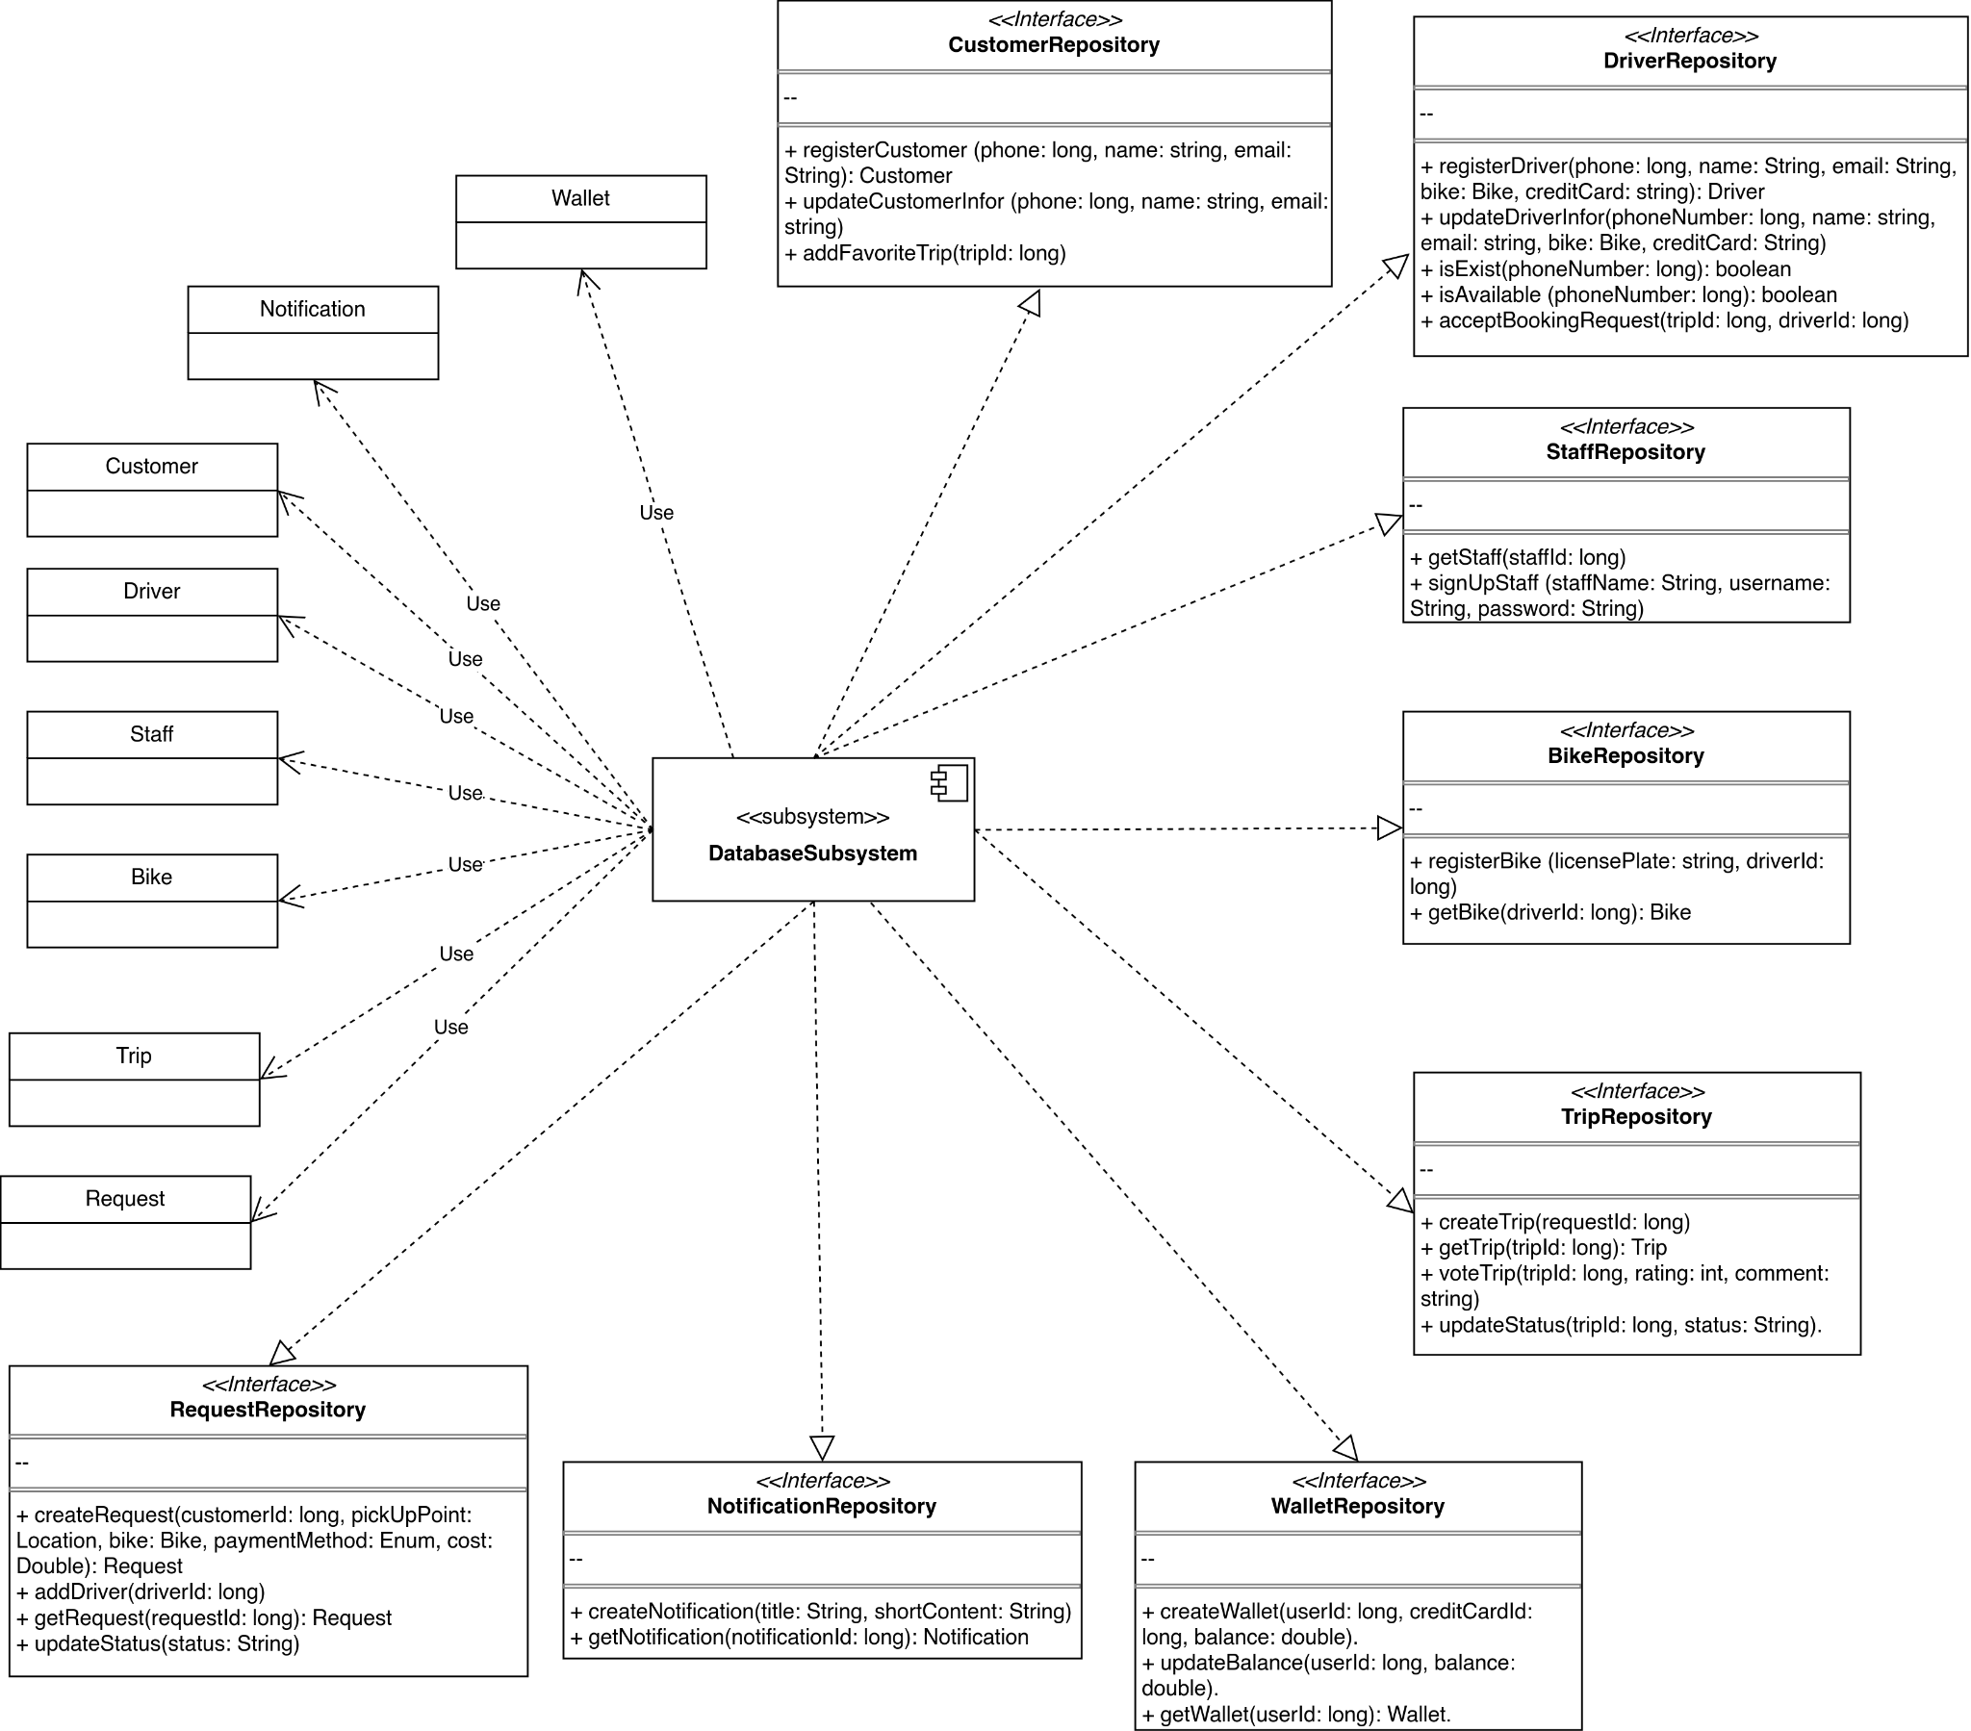

*Hình 1: Hệ thống con DatabaseSubsystem*

BillingSystem cung cấp hỗ trợ cho việc thanh toán với hệ thống ngân hàng đã được xây dựng từ trước

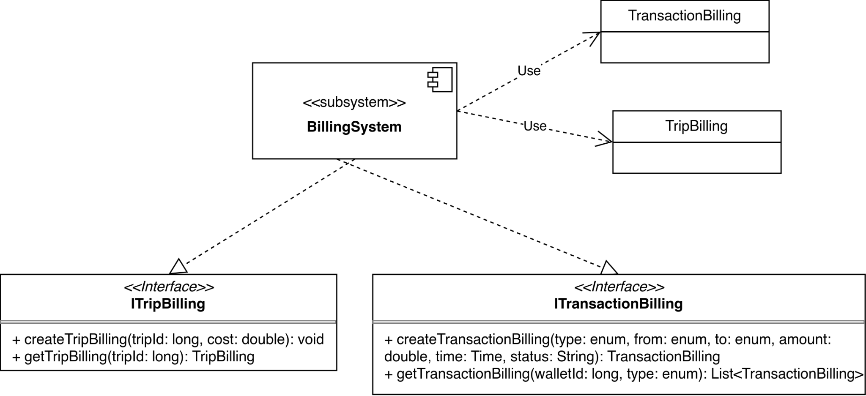

*Hình 1: Hệ thống con BillingSystem*

#### Xác định các gói

Mỗi lớp phân tích sẽ thuộc về một gói với mức trừu tượng cao ở trong hệ thống.

**Gói Model**

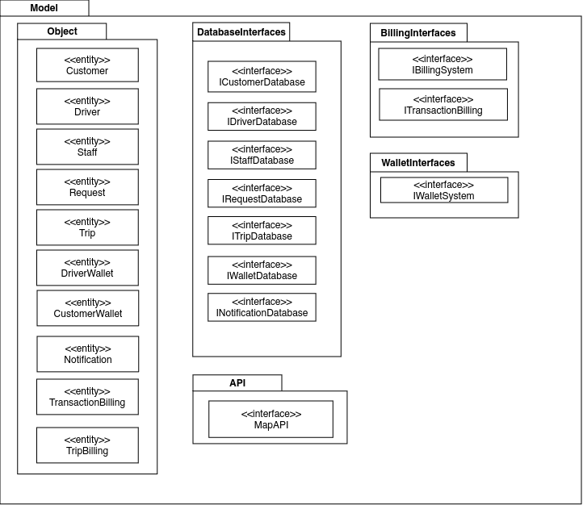

*Hình 1: Gói Model*

**Gói View**

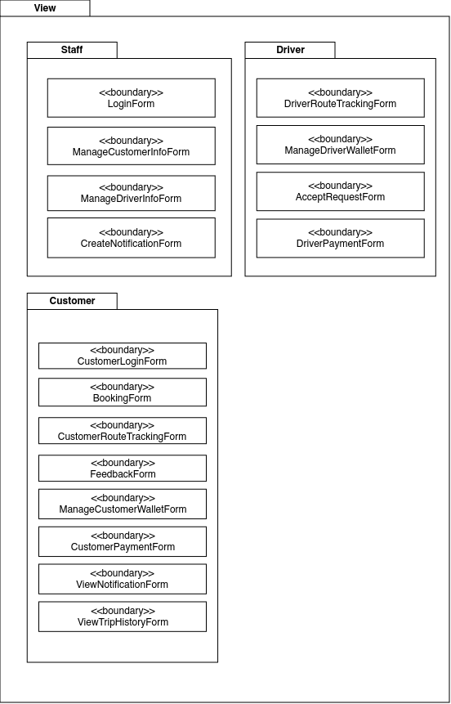

*Hình 1: Gói View*

**Gói Controller**

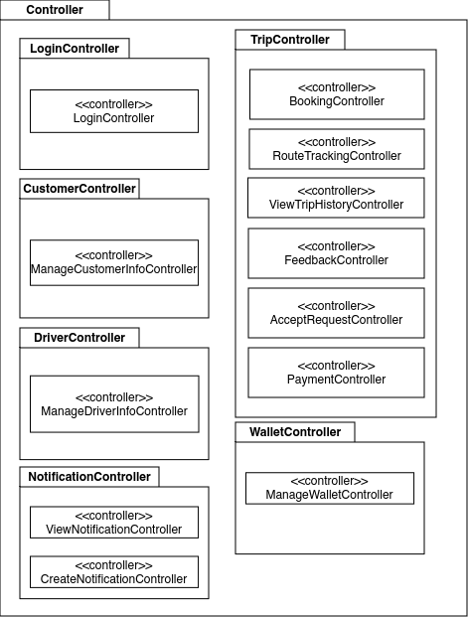

*Hình 1: Gói Controller*

**Các gói và phụ thuộc giữa chúng**

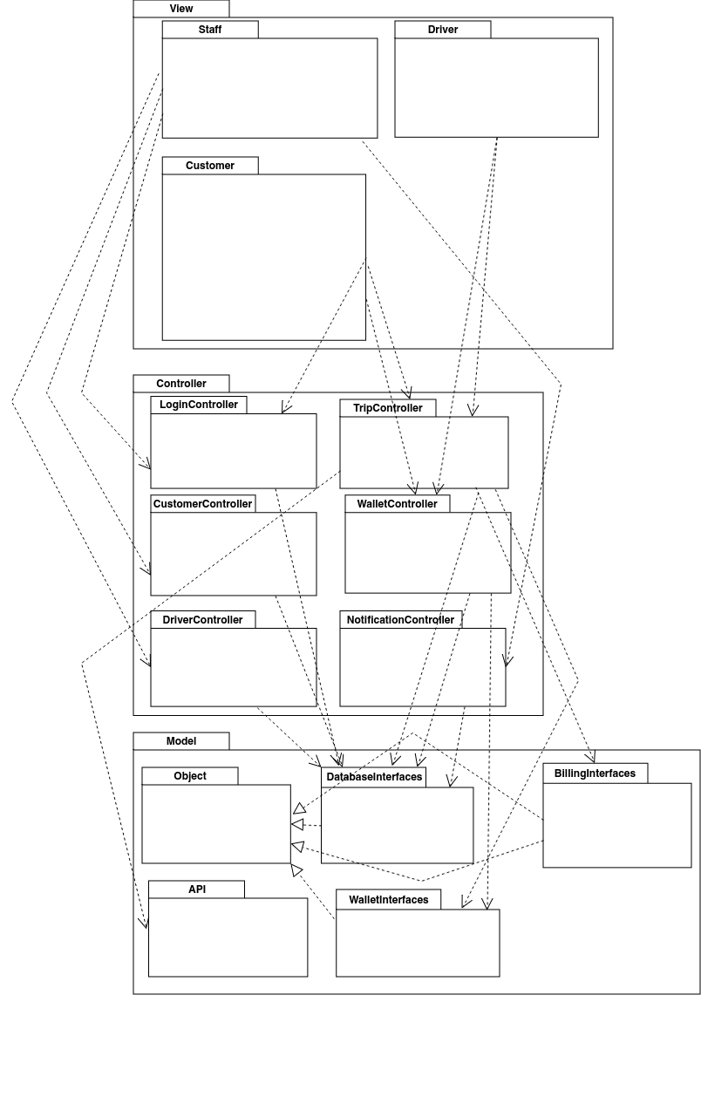

*Hình 1: Các gói và các phụ thuộc*

## Xác định các cơ chế thiết kế (Tùng)

| **Cơ chế phân tích** | **Cơ chế thiết kế** | **Cơ chế cài đặt/ triển khai** |
| --- | --- | --- |
| Persistency | Relational Database Management System | Spring Data JPA |
| Security | Json Web tokens | Java Spring framework |
| Distribution | Remote Method Invocation  (RMI) | Java Spring framework |

*Bảng 2. Các cơ chế thiết kế và cài đặt*

## Mô tả kiến trúc thời gian chạy (Tùng)

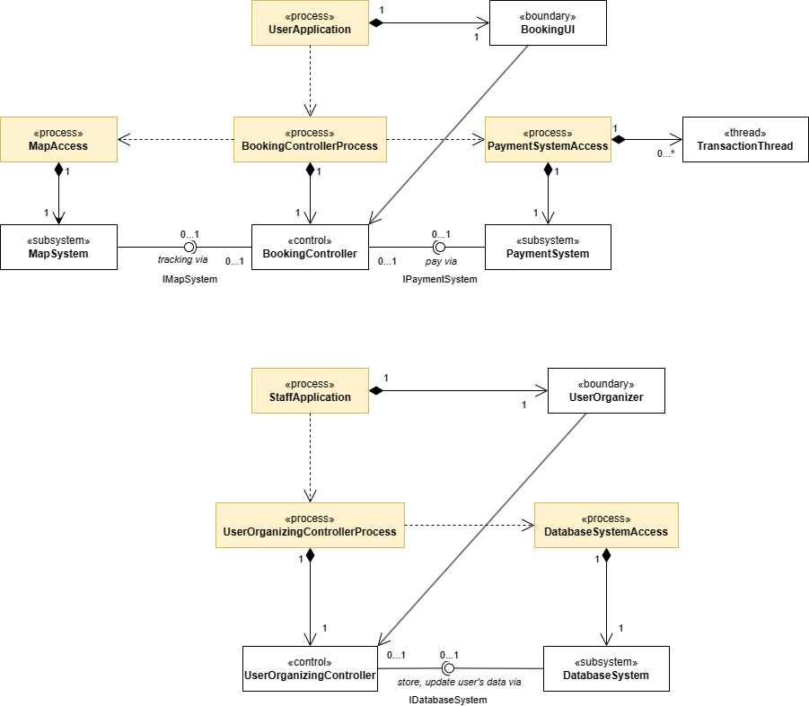

*Hình 1: Concurrency Process Model*

## Mô tả phân tán (Tùng)

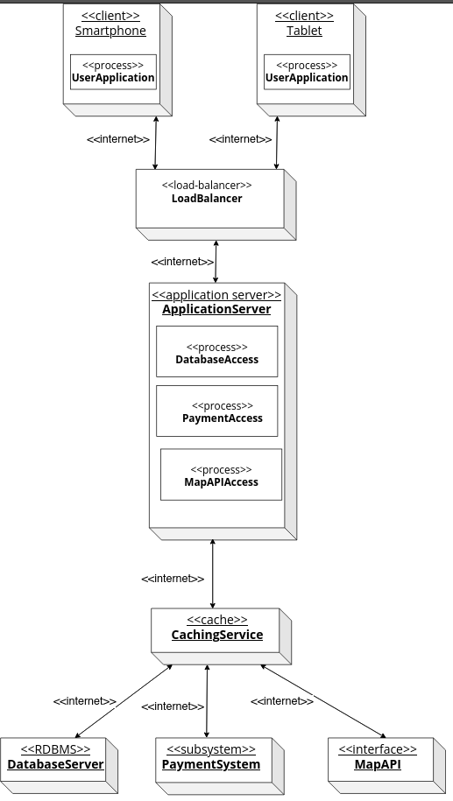

*Hình 1: Mô hình phân tán cho hệ thống GRIB*

## Thiết kế ca sử dụng

### Thiết kế biểu đồ tuần tự (Tùng)

#### Sign up

* + - * 1. **Sign up - Luồng cơ bản**

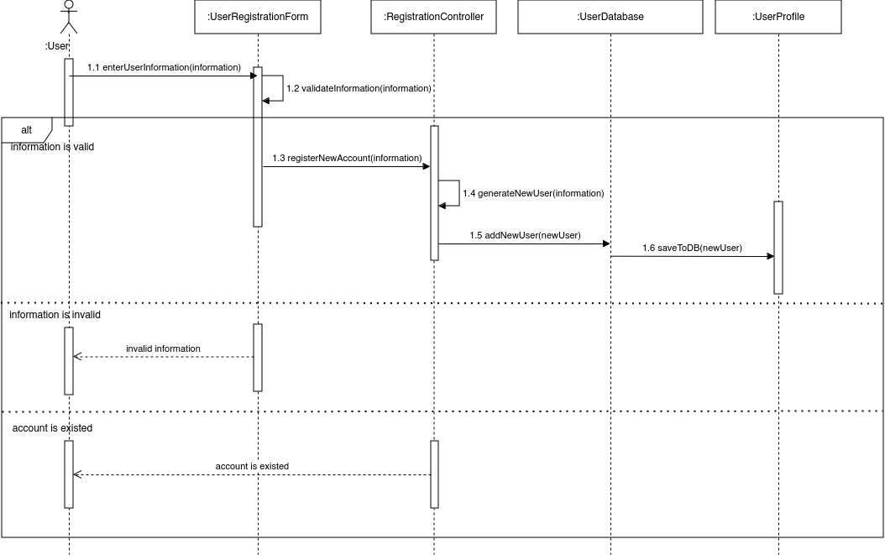

*Hình 1: Biểu đồ tuần tự cho ca sử dụng Sign up*

* + - * 1. **Sign up - Luồng cơ bản - Security**

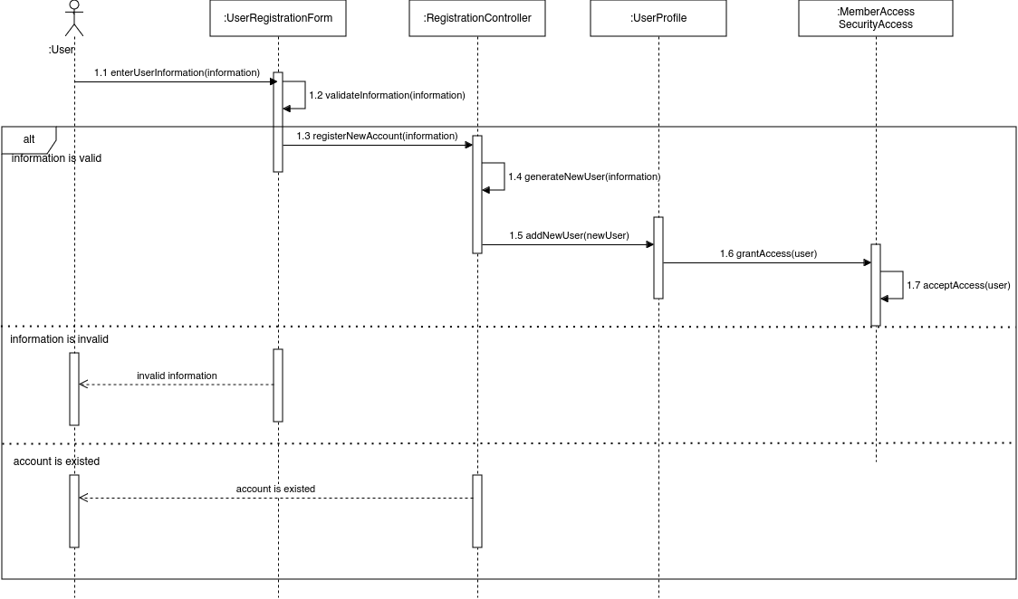

*Hình 1: Biểu đồ tuần tự cho ca sử dụng Sign up (có cơ chế bảo mật)*

* + - * 1. **Sign up - Luồng cơ bản - Distribution RMI**

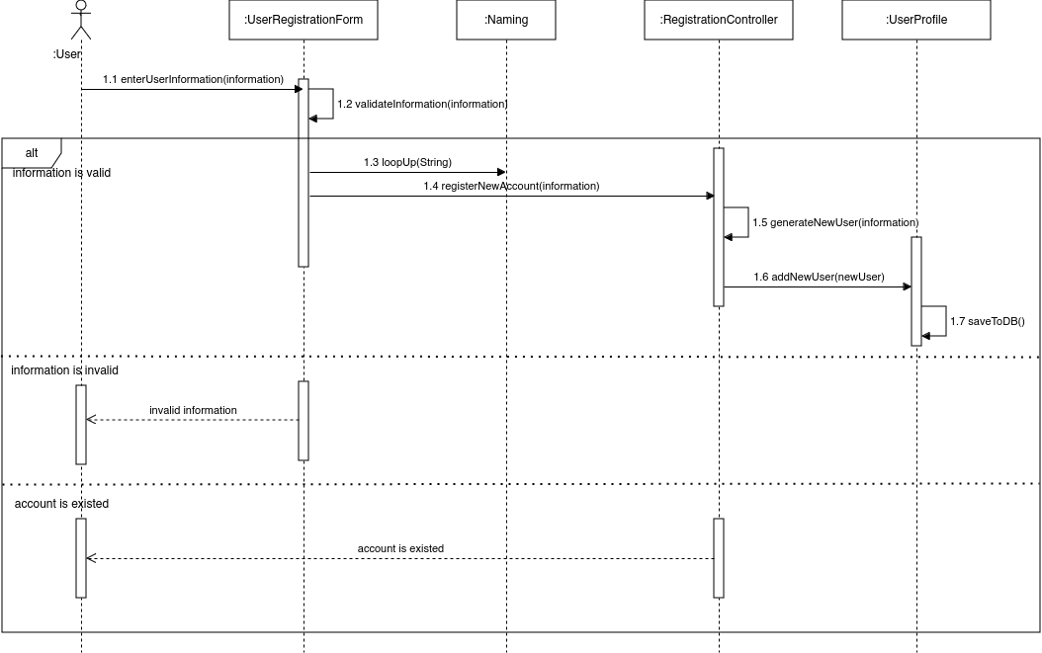

*Hình 1: Biểu đồ tuần tự cho ca sử dụng Sign up (có cơ chế phân tán)*

* + - * 1. **Sign up - Luồng cơ bản - Persistency**

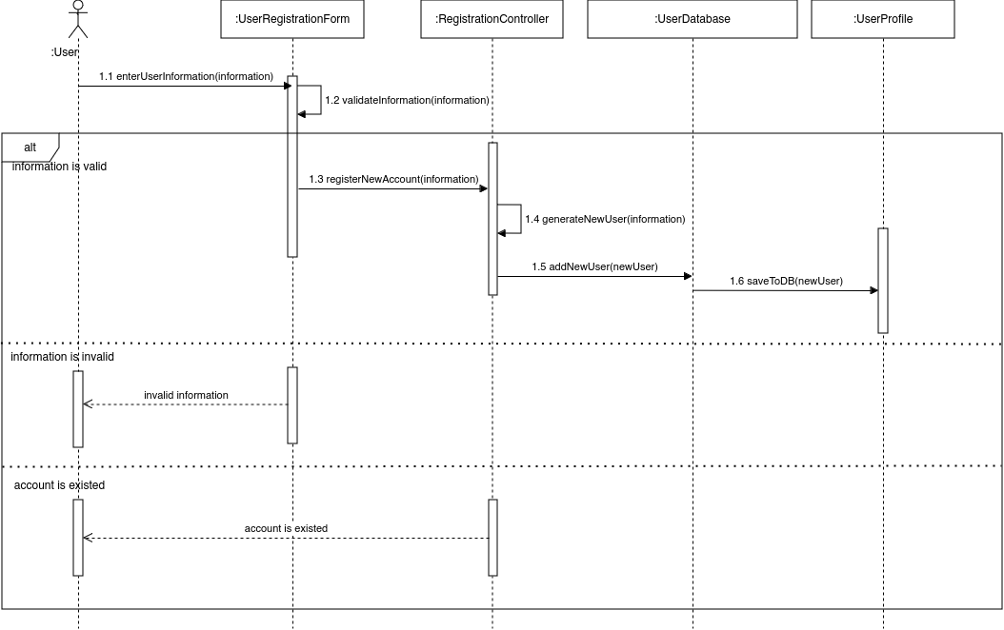

*Hình 1: Biểu đồ tuần tự cho ca sử dụng Sign up (có cơ chế lưu trữ)*

#### Sign in

* + - * 1. **Sign in - Luồng cơ bản**

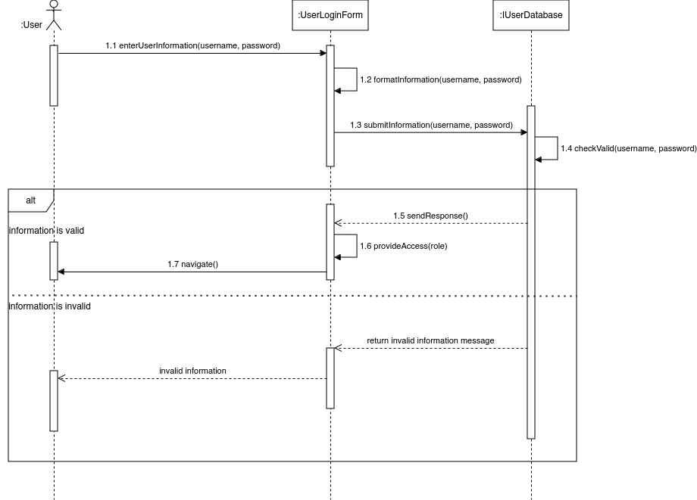

*Hình 1: Biểu đồ tuần tự cho ca sử dụng Sign in*

* + - * 1. **Sign in - Luồng cơ bản - Security**

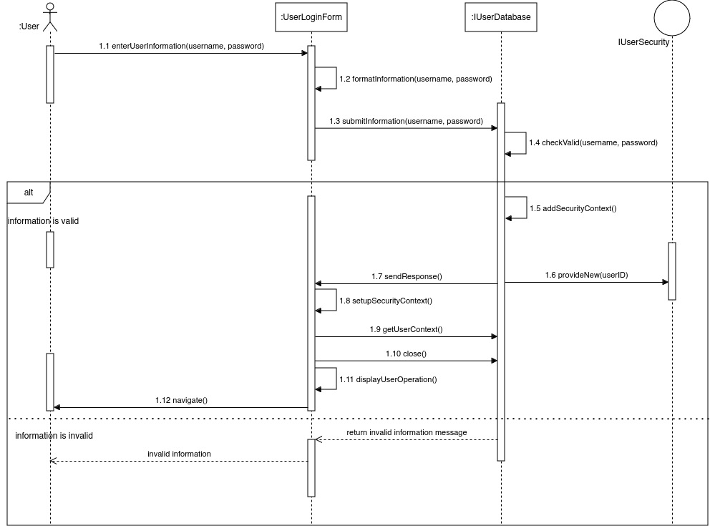

*Hình 1: Biểu đồ tuần tự cho ca sử dụng Sign in (có cơ chế bảo mật)*

#### Booking (Customer side)

* + - * 1. **Booking - Luồng cơ bản**

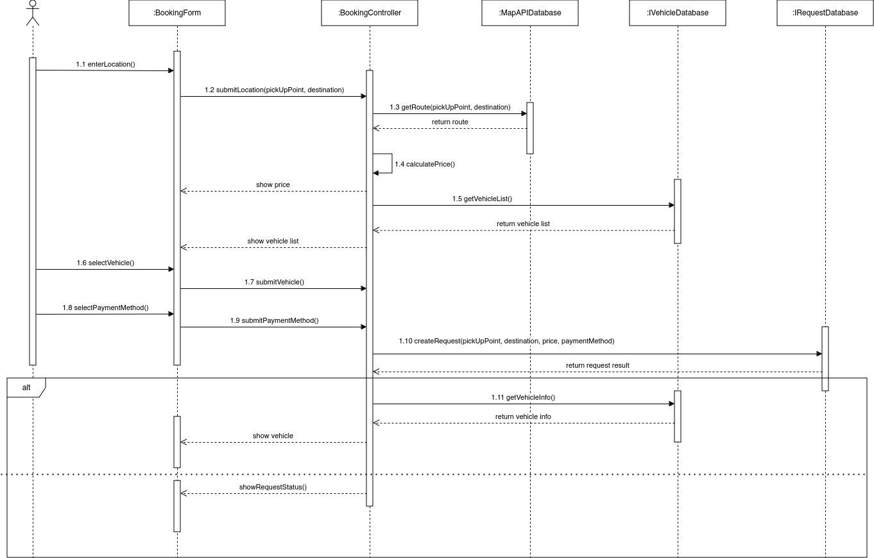

*Hình 1: Biểu đồ tuần tự cho ca sử dụng Booking (Đặt xe) ở phía khách hàng*

#### Accept Booking Request (Driver side)

* + - * 1. **Accept Booking Request - Luồng cơ bản**

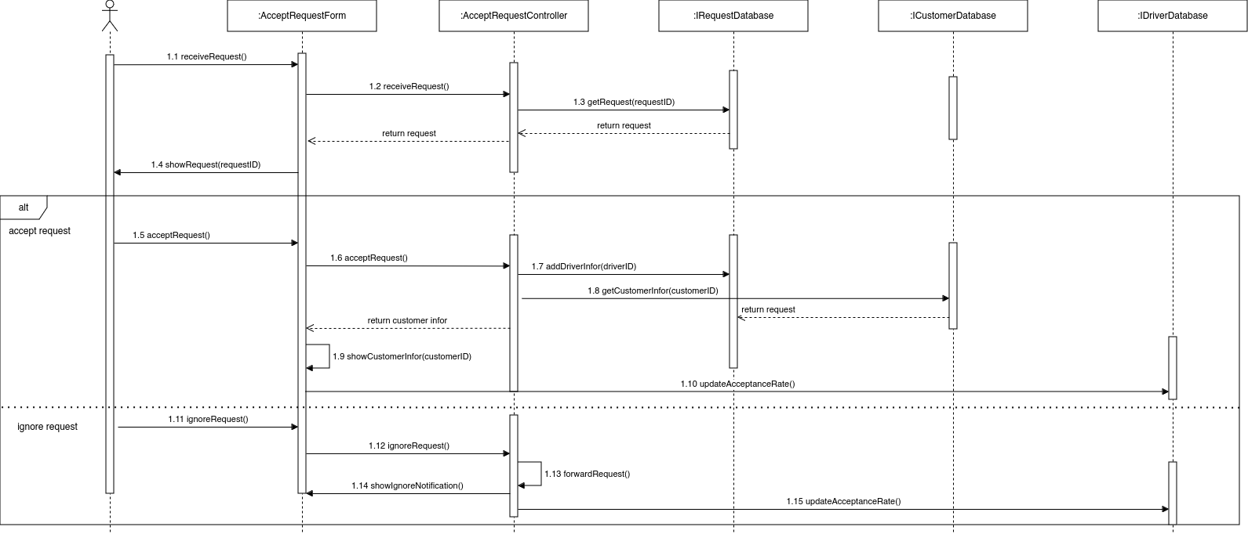

*Hình 1: Biểu đồ tuần tự cho ca sử dụng Accept Booking Request (Chấp nhận yêu cầu đặt xe)*

#### Route Tracking (Customer side)

* + - * 1. **Route Tracking - Luồng cơ bản**

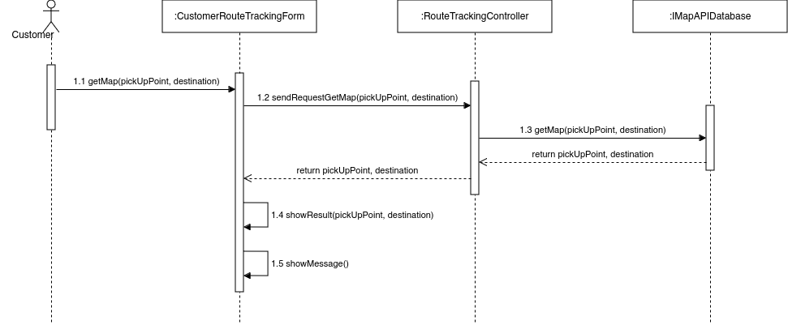

*Hình 1: Biểu đồ tuần tự cho ca sử dụng Route Tracking (Theo dõi tuyến đường) ở phía khách hàng*

#### Route Tracking (Driver side)

*Hình 1: Biểu đồ tuần tự cho ca sử dụng Route Tracking (Theo dõi tuyến đường) ở phía tài xế*

#### Manage User Info

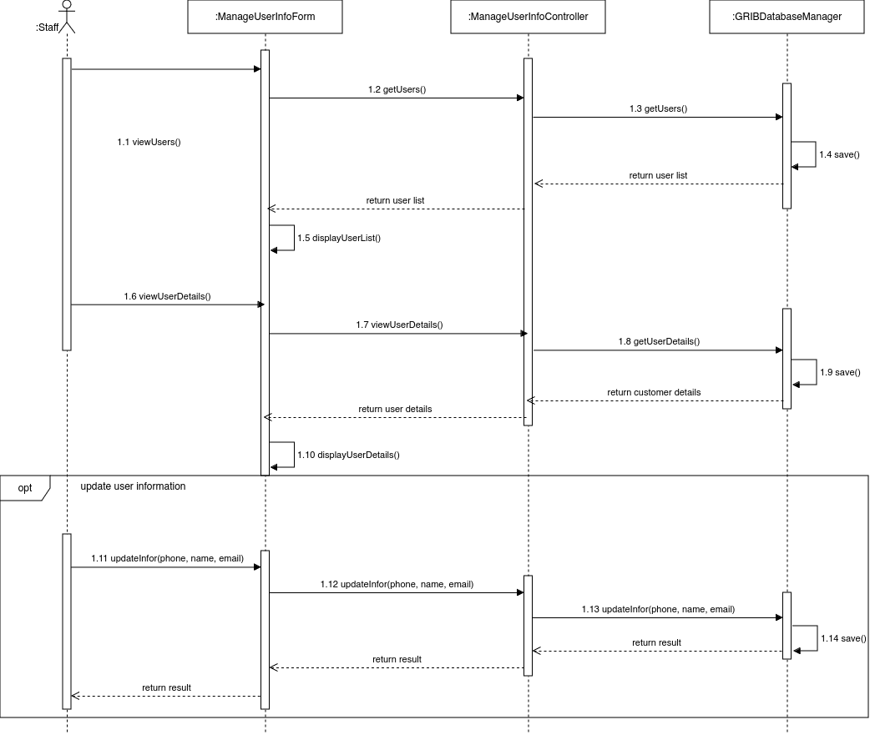

*Hình 1: Biểu đồ tuần tự cho ca sử dụng Manage User Information (Quản lý thông tin người dùng)*

#### Create Notifications

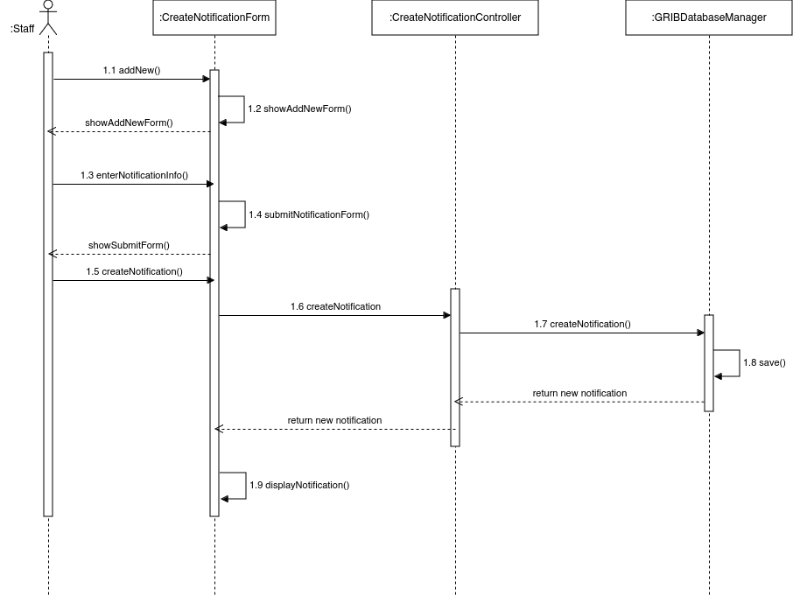

*Hình 1: Biểu đồ tuần tự cho ca sử dụng Create Notification (Tạo thông báo)*

#### View Trip History (Customer & Driver side)

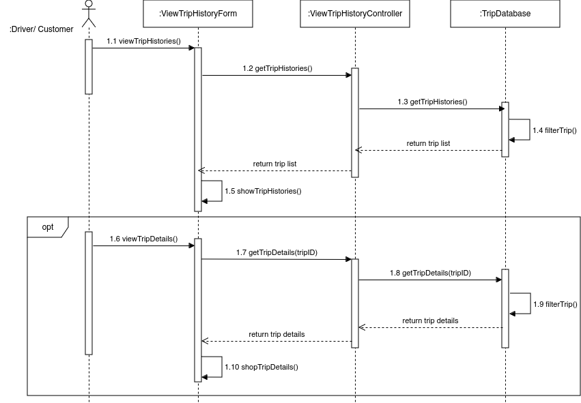

*Hình 1: Biểu đồ tuần tự cho ca sử dụng View Trip History (Xem lịch sử các chuyến đi)*

#### Payment (Customer side)

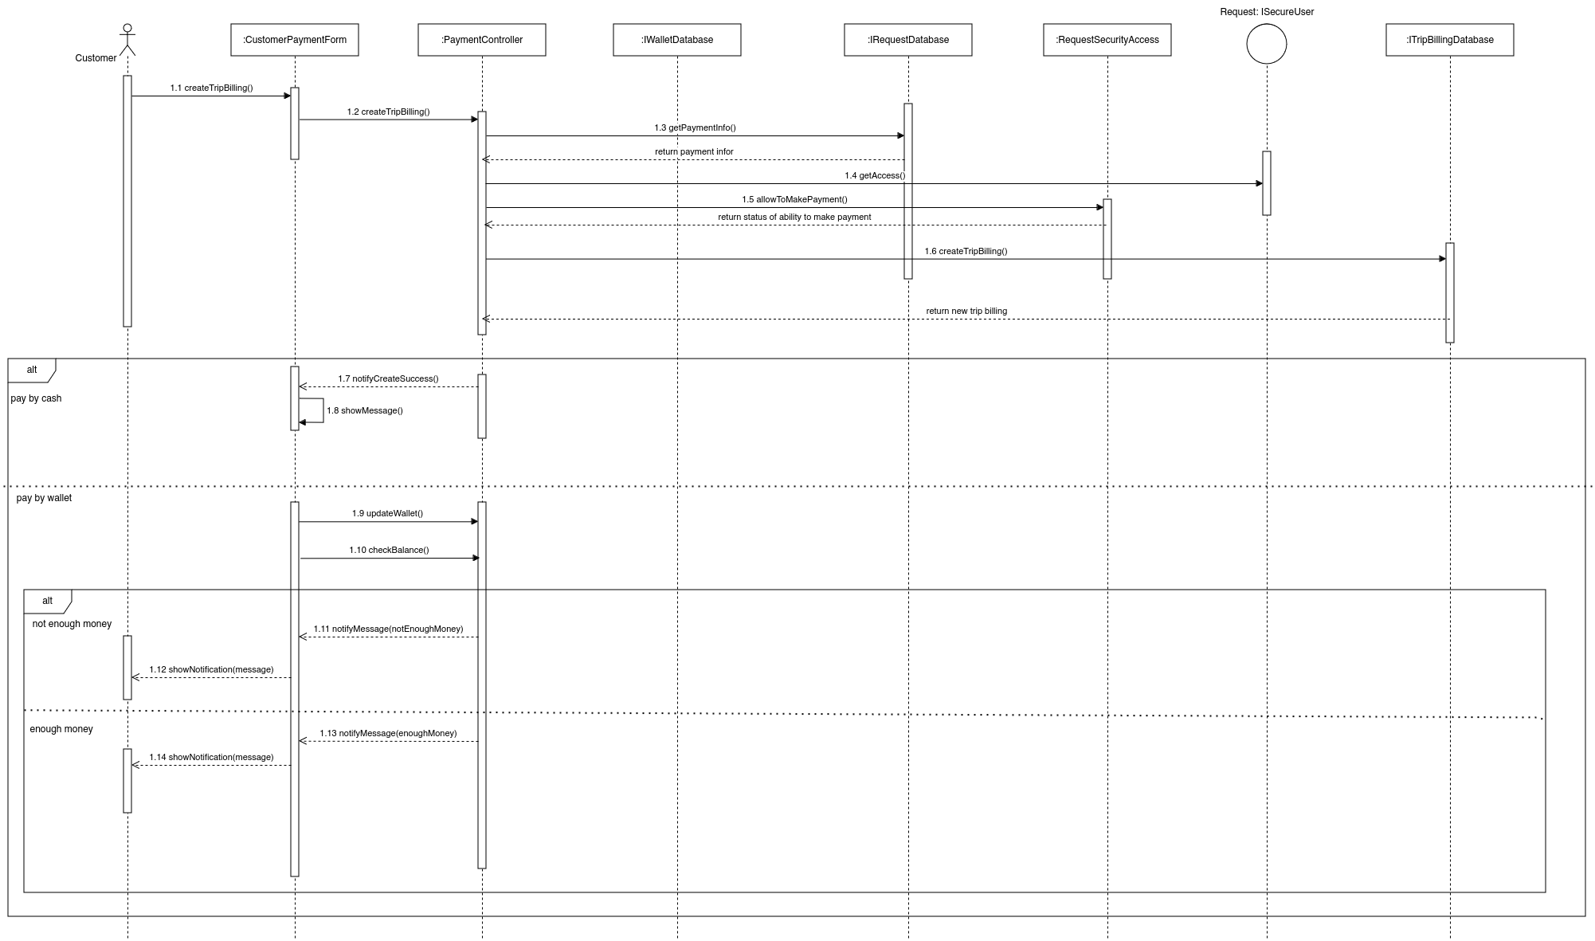

*Hình 1: Biểu đồ tuần tự cho ca sử dụng Payment (Thanh toán) ở phía Khách hàng*

#### Payment (Driver side)

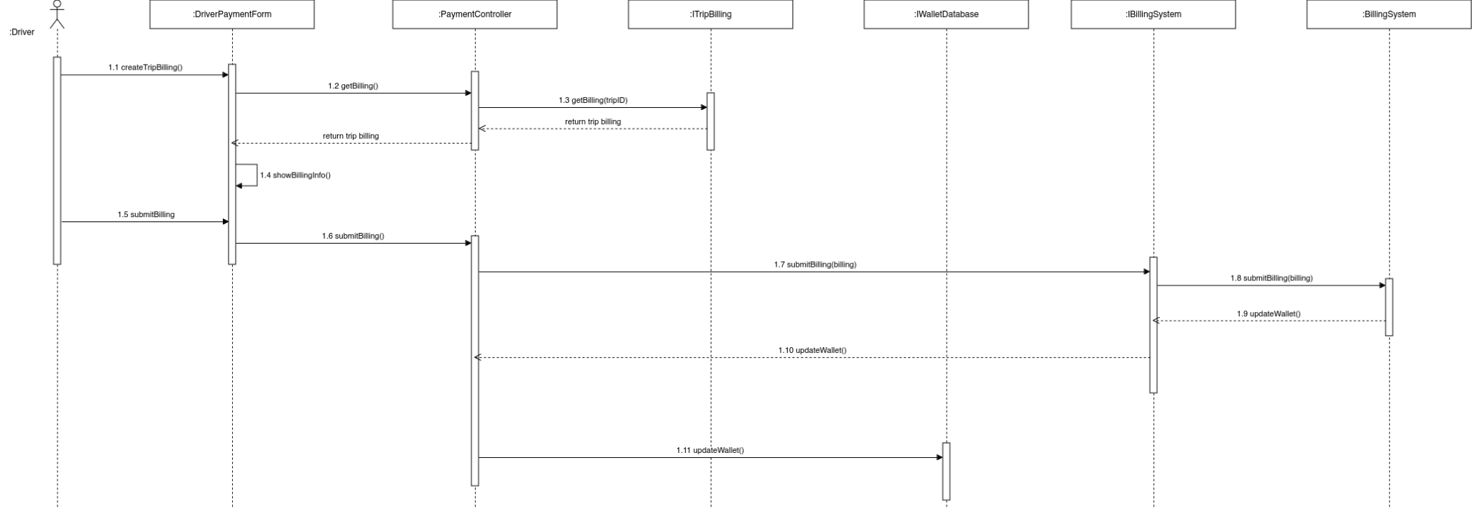

*Hình 1: Biểu đồ tuần tự cho ca sử dụng Payment (Thanh toán) ở phía Tài xế*

#### Manage Wallet (Customer & Driver side)

* + - * 1. **Manage Wallet - Luồng cơ bản - Distribution**

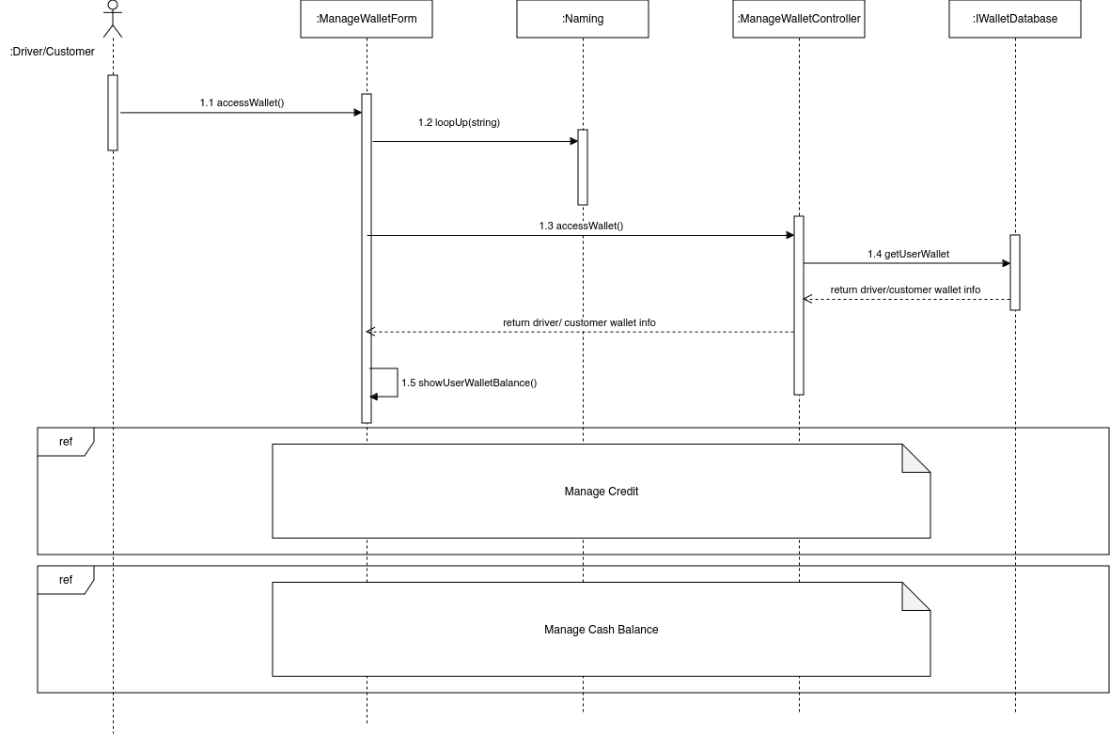

*Hình 1: Biểu đồ tuần tự cho ca sử dụng Manage Wallet (Quản lý ví) với cơ chế phân tán*

* + - * 1. **Manage Credit - Luồng phụ**

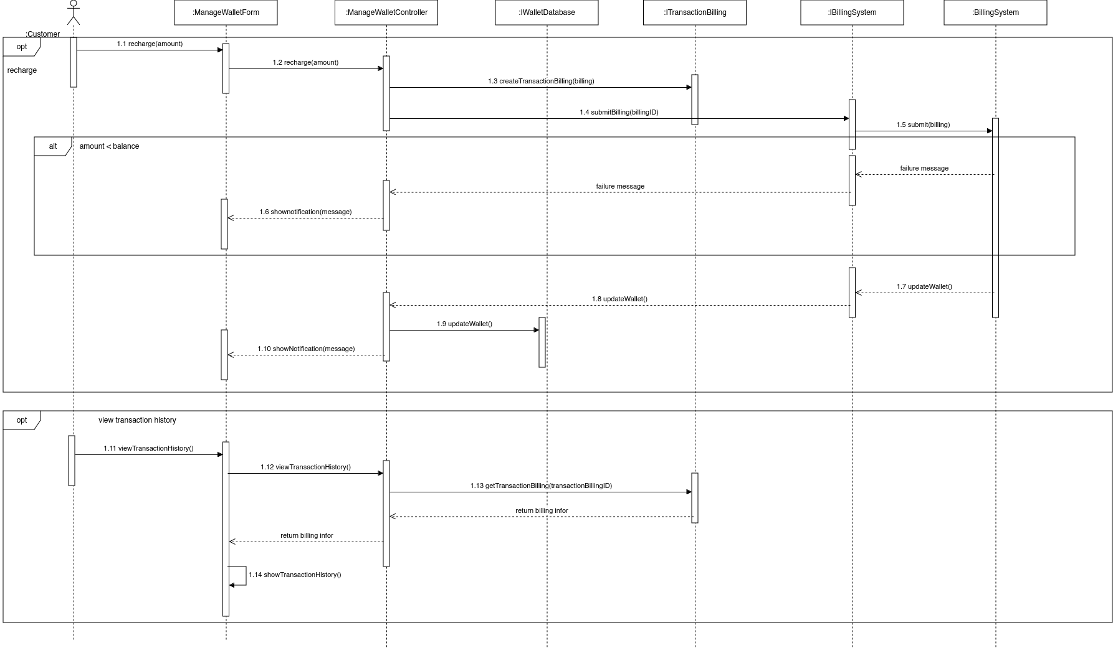

*Hình 1: Biểu đồ tuần tự cho luồng phụ Manage Credit (Quản lý tín dụng)*

* + - * 1. **Manage Cash Balance - Luồng phụ**

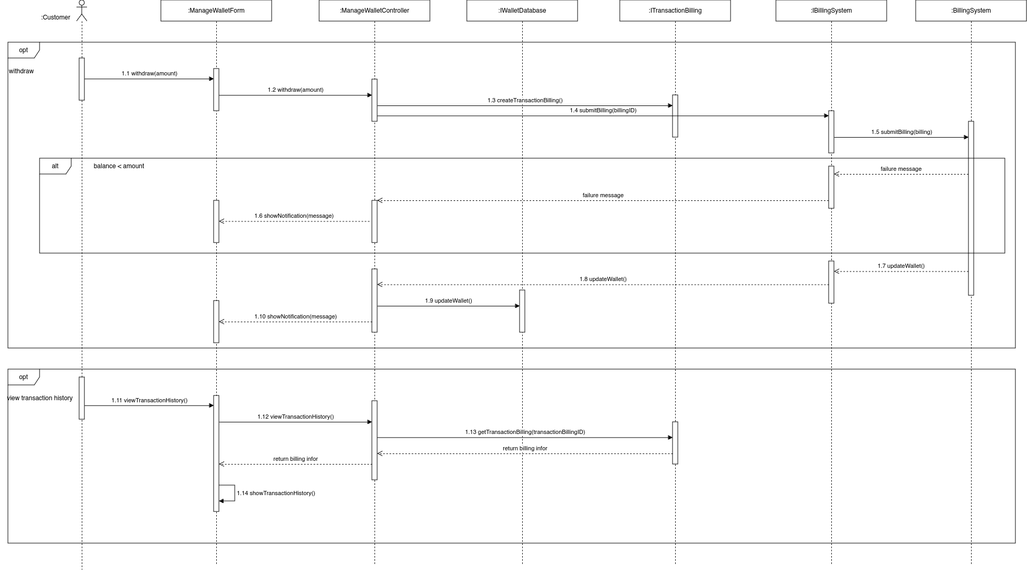

*Hình 1: Biểu đồ tuần tự cho luồng phụ Manage Cash Balance (Quản lý số dư)*

### Thiết kế VOPC (Quyền)

View of participating class sẽ được thể hiện trong phần Thiết kế lớp

## Thiết kế hệ thống con (Quyền)

*Hình 1: Biểu đồ các thành phần hệ thống con Database*

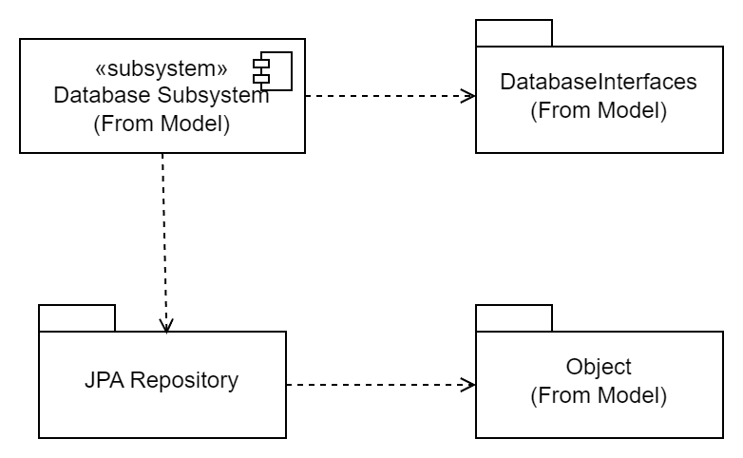

*Hình 1: Biểu đồ phụ thuộc gói của hệ thống con Database*

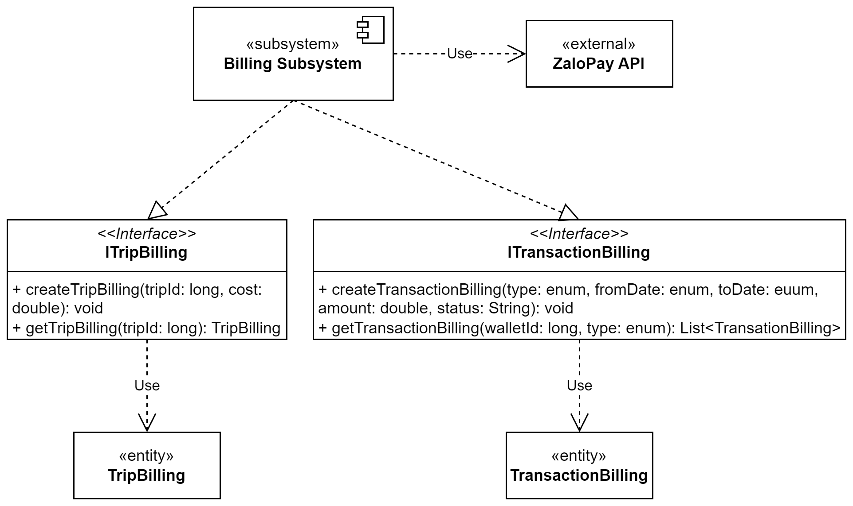

*Hình 1: Biểu đồ các thành phần bên hệ thống con Billing*

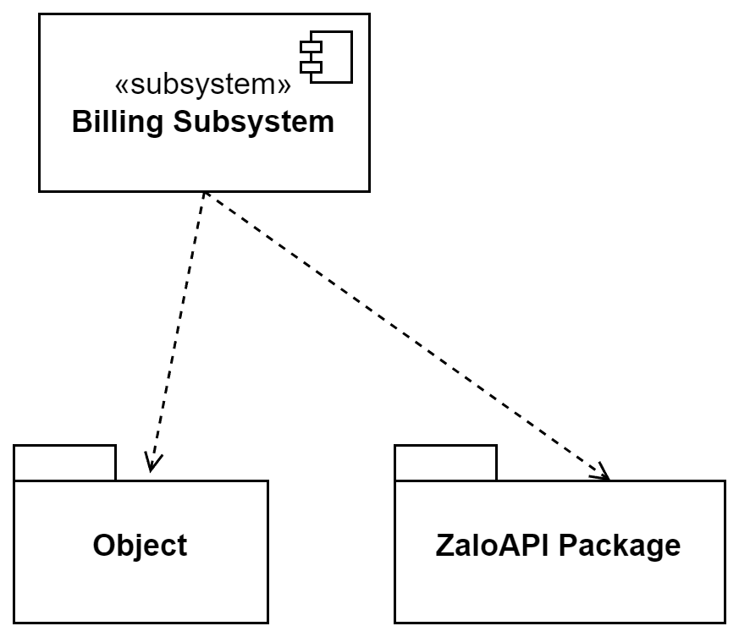

*Hình 1: Biểu đồ phụ thuộc thống con Billing*

## Thiết kế lớp (Quyền)

*Hình 1: VOPC cho ca sử dụng Sign Up*

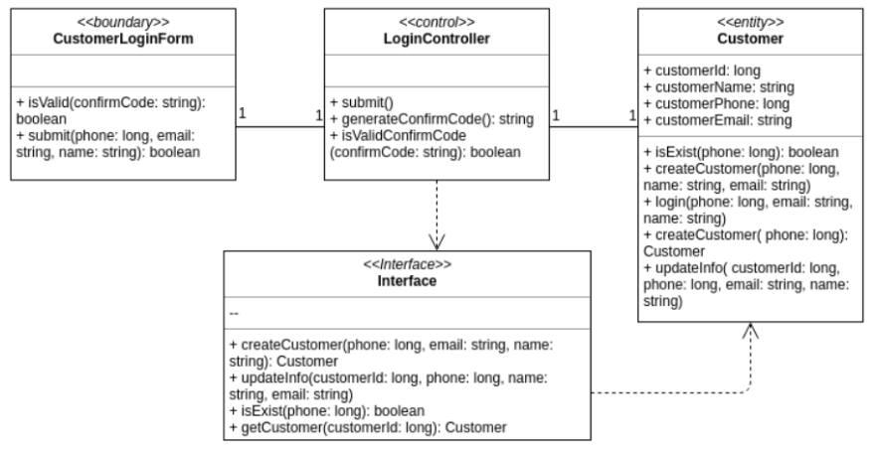

*Hình 1: VOPC cho ca sử dụng Sign In*

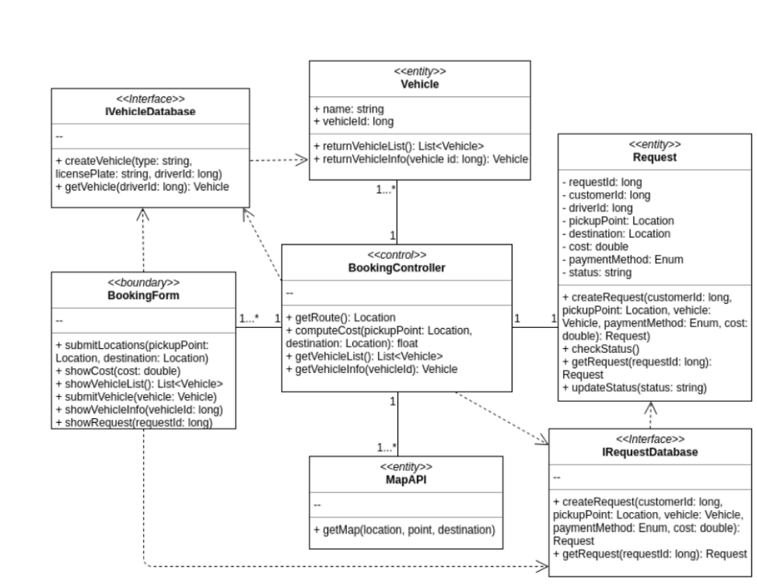

*Hình 1: VOPC cho ca sử dụng Booking*

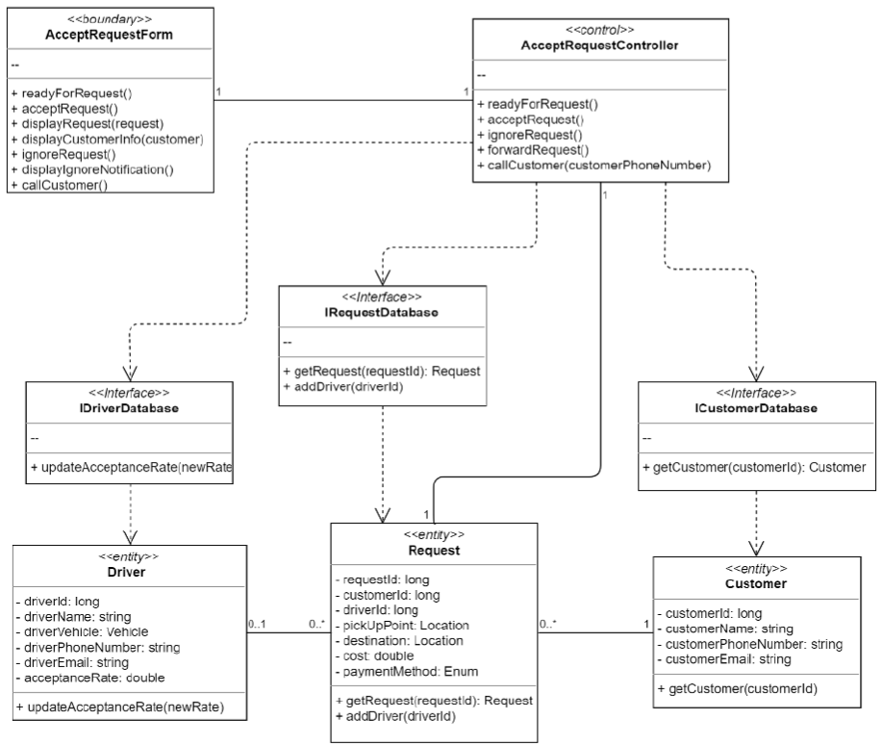

*Hình 1: VOPC cho ca sử dụng Accept Request (Driver side)*

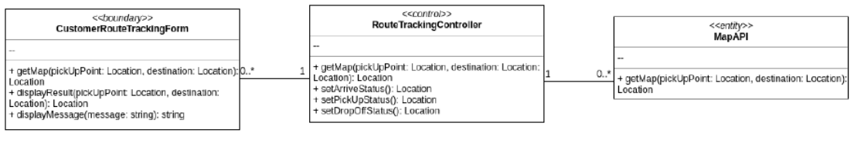

*Hình 1: VOPC cho ca sử dụng Route Tracking(Customer side)*

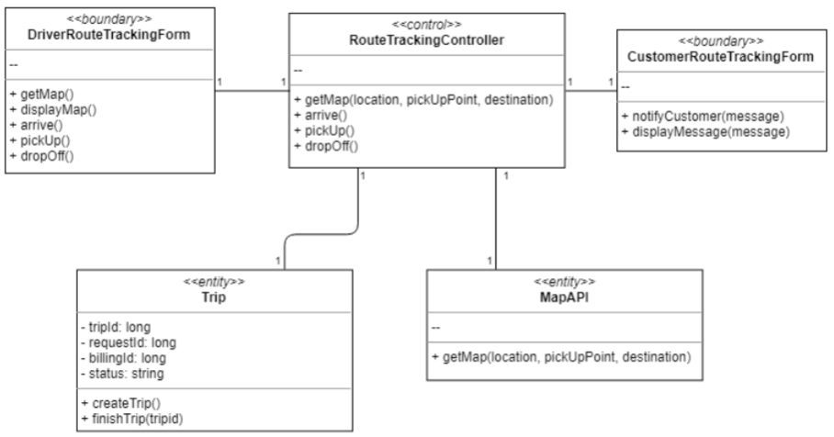

VOPC cho ca sử dụng Route Tracking(Driver side)

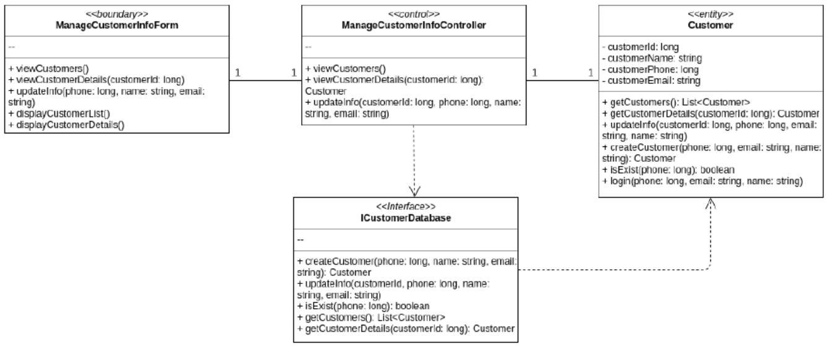

VOPC cho ca sử dụng Manage User Info

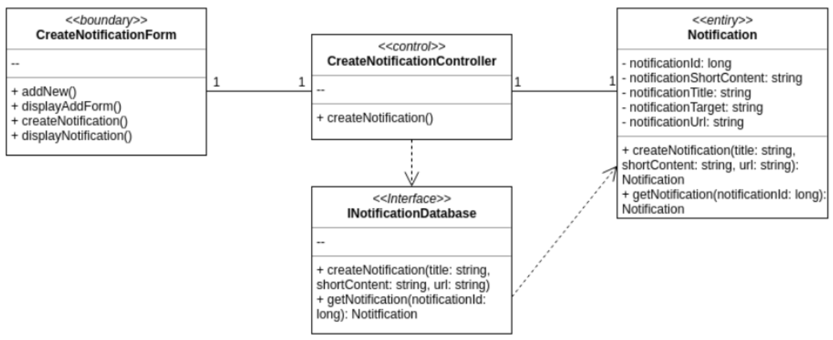

VOPC cho ca sử dụng Create Notifications

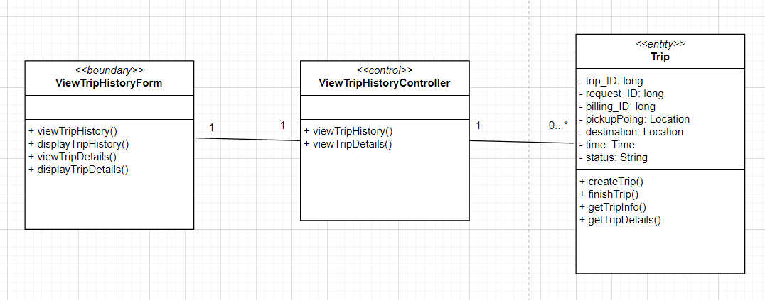

VOPC cho ca sử dụng view Trip History (Customer & Driver side)

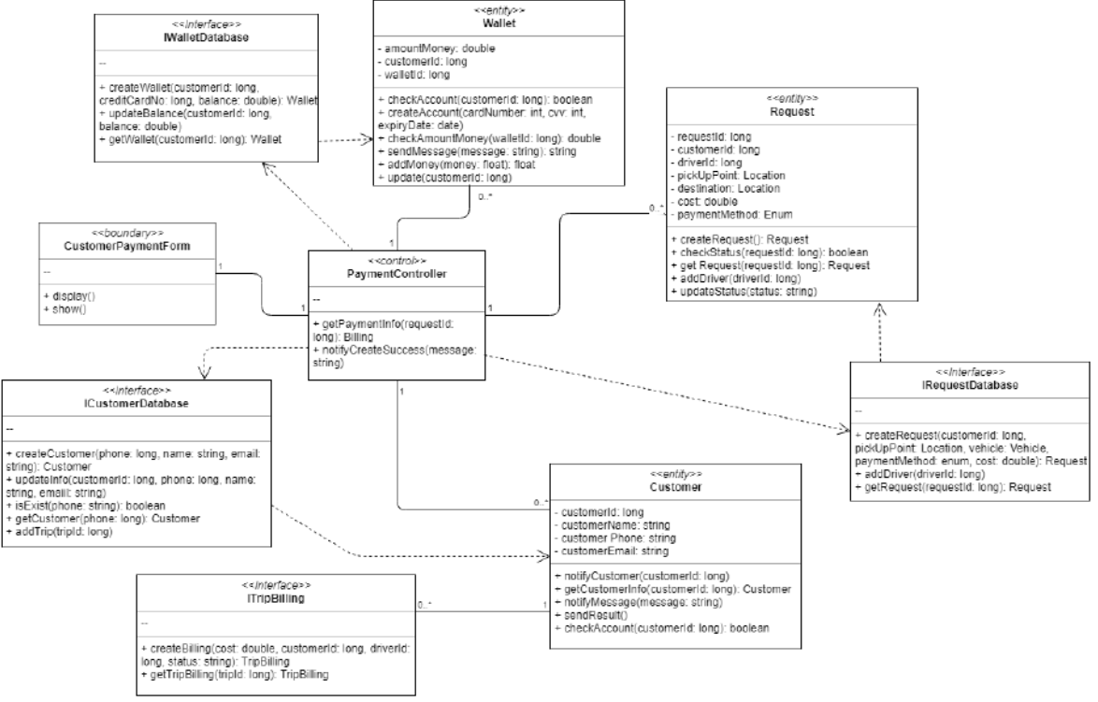

VOPC cho ca sử dụng Payment (Customer side)

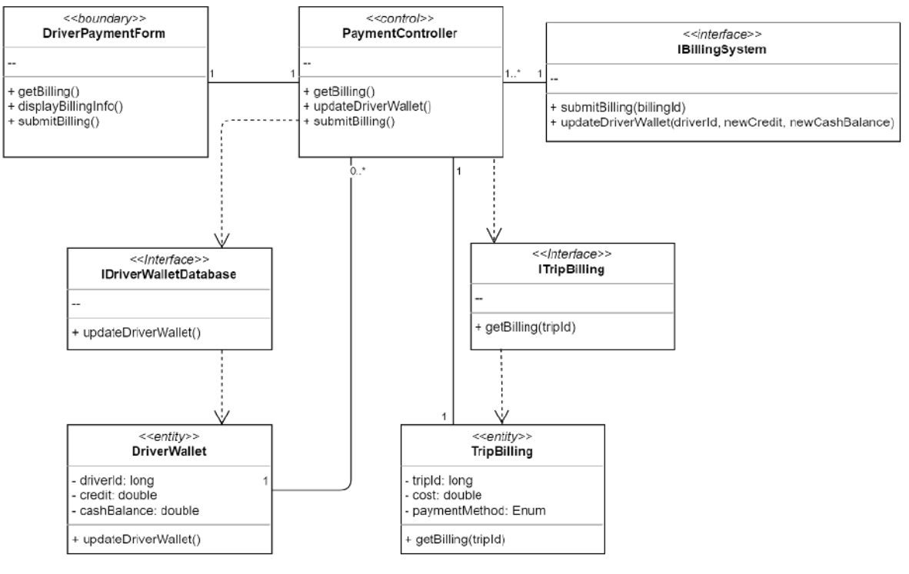

*VOPC cho ca sủ dụng Payment(Driver side)*

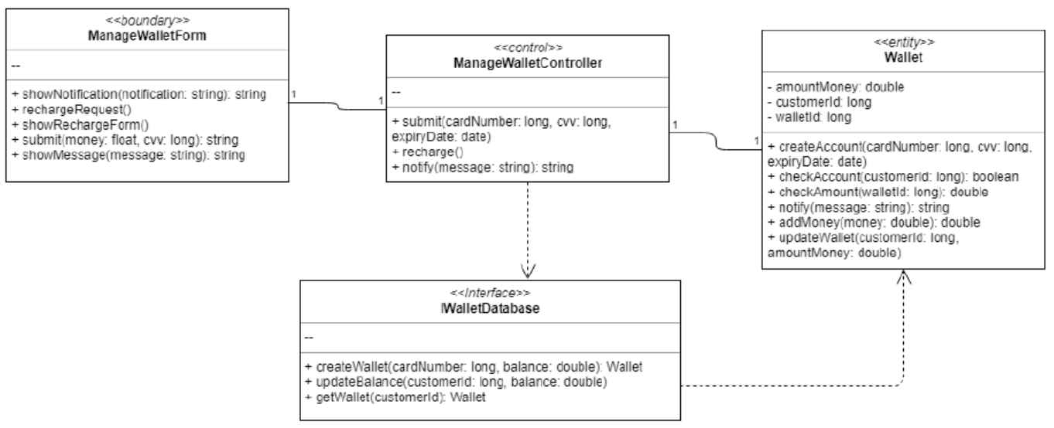

*VOPC cho ca sử dụng Manage Wallet*

## Thiết kế cơ sở dữ liệu (Quyền)

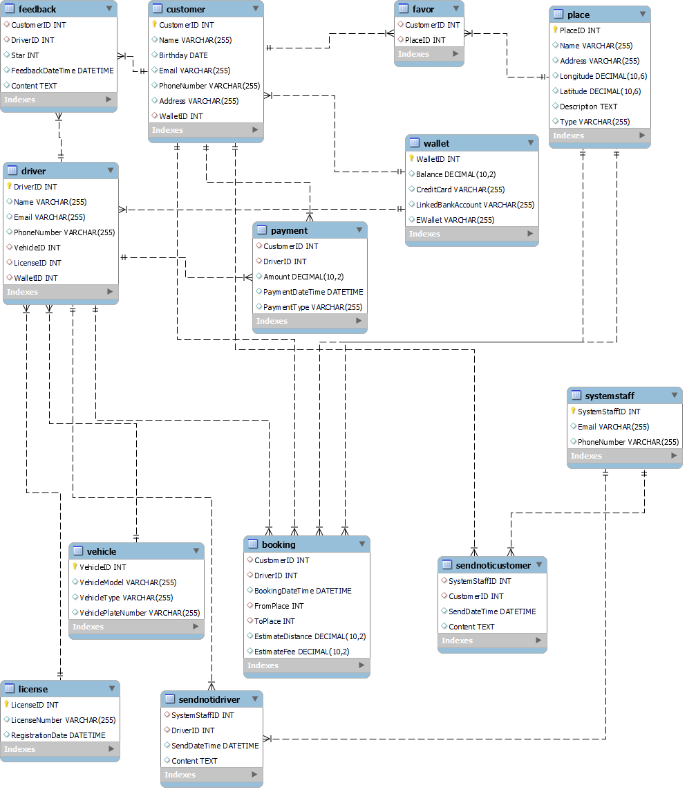

*Hình 1: Mô hình dữ liệu quan hệ*